

ŠTÚDIA

pre zadanie projektovej dokumentácie k stavbe

**„KE, Modernizácia električkových tratí MET**

**v meste Košice, 2. etapa “**

Opis predmetu zákazky

Vypracoval:

Ing. Alojz Filipek

č. autorizačného osvedčenia

4590 * Z * I2

Apríl 2019

Obsah

1. Základné údaje 4

2. Analýza dopravného prostredia – verejná doprava v Košiciach 7

3. Základná analýza súčasného technického stavu električkových tratí 14

UČS 16 Ul. Alejová, úsek trate križ. VSS (mimo) - kruhová križovatka Moldavská (mimo) 16

UČS 17 Ul. Slanecká, úsek trate križ. VSS (mimo) – Obratisko Važecká (mimo) 18

UČS 18 Obratisko Važecká 20

UČS 19 Ul. Južná Trieda, úsek trate križ. VSS (mimo) – križ. ul. Fejova (mimo) 21

UČS 20 Ul. Južná Trieda a Osloboditeľov, úsek trate križ. VSS (mimo) – Obratisko Barca (mimo) 24

UČS 21 Obratisko Barca 25

4. Základné požiadavky a kritériá na technické riešenie stavby pri rešpektovaní technických parametrov stavby IKD, MEU z MET a MET 27

Základná charakteristika 27

Členenie stavby 28

Členenie stavby na samostatné časti (UČS) 28

Členenie stavby na prevádzkové súbory a stavebné objekty 29

Popis základných požiadaviek na riešenie po odboroch 32

Odbor SO 02 – Stavenisko a príprava staveniska 32

Odbor SO-04 –koľajový spodok 34

Odbor SO-05 – koľaj a koľajové rozvetvenie 36

Odbor SO 06 - nástupištia 38

Odbor SO 07 – účelové komunikácie, dopravné plochy, trvalé oplotenia, chráničky a kolektory 40

Odbor SO 08 – rozvody plynu a vody, produktovody 43

Odbor SO-09 – kanalizácia, septiky, čističky, lapače 44

Odbor 12 – Betónové mosty a konštrukcie 44

Odbor SO-20 –pozemné stavby 45

Odbor SO-23 – vonkajšie osvetlenie, EOV, NN rozvody 46

Odbor SO-25 – rozvody VN 49

Odbor SO-26 – trakčné vedenie 49

Odbor PS 21 – Zabezpečovacie zariadenia 51

Odbor PS 22 – Oznamovacie zariadenia 51

Odbor PS 23 – Diaľkové ovládanie a riadenie 55

Odbor PS 24 – Silnoprúdové technologické zariadenia 56

5. Základné požiadavky na realizáciu stavby 57

Rozsah výkonu požadovaných služieb a prác súvisiacich s prípravou stavby 57

Stanovenie skladby projektovej dokumentácie DÚR 58

Stanovenie skladby projektovej dokumentácie DSP 59

Legislatívne povoľovacie procesy 59

Požiadavky na prípravu a realizáciu stavby 63

Vplyv realizácie stavby na zábery pôdy 65

6. Stanovenie orientačných investičných nákladov na realizáciu stavby 67

Stanovenie orientačných investičných nákladov 67

Stanovenie predpokladanej hodnoty zákazky 68

# Základné údaje

**Názov stavby:** „**KE, Modernizácia električkových tratí MET v meste Košice, 2. etapa“**

**Miesto stavby :**  Košice

**Kraj:** Košický

**Okres:** Košice IV

**Katastrálne územie:** Južné Mesto, Barca, Jazero, Skladná

**Stavebník :** Mesto Košice

Plánovaná realizácia projektu: roky 2014 - 2021

Začiatok realizácie projektu : 2019

Ukončenie realizácie projektu : 2021

**Klasifikácia stavby:**

Stavba **„KE, Modernizácia električkových tratí MET v meste Košice, 2. etapa“** je podľa Klasifikácie stavieb (KS) vyhlásenej Štatistickým úradom Slovenskej republiky opatrením č. 128/2000 Z.z., s účinnosťou od 1. mája. 2000 zatriedená nasledovne:

* typ: **2** „Inžinierske stavby“
* oddiel: **21** „Dopravná infraštruktúra“
* skupina: **212** „Železnice a dráhy“
* trieda: **2122** „Ostatné dráhy“

Stavba je zatriedená podľa podielu najväčšieho využitia plôch.

**Kód položky: 2122**

Názov položky: Ostatné dráhy

Všeobecný popis

Táto trieda zahŕňa:

- železnice vo veľkých mestách, metro, visuté, nadzemné a podzemné dráhy, mestské siete oddelené od ostatných druhov dopravy, napríklad električkové dráhy.

Táto trieda ďalej zahŕňa:

- nástupištia, osvetlenia, bezpečnostné a signalizačné zariadenia, elektrifikačnú infraštruktúru.

**Predpokladané zdroje financovania:**

Projekt „Modernizácia električkových tratí v Košiciach - 2. etapa – 2. časť, projektová dokumentácia“ je uvedený v zozname projektov Operačného programu Integrovaná infraštruktúra 2014 – 2020 – Národné projekty, vedenom Ministerstvom dopravy a výstavby Slovenskej republiky, v rámci PO 3 Verejná osobná doprava.

Investícia nadväzuje na prebiehajúce investície mesta Košice do modernizácie električkovej infraštruktúry a prevádzky v predchádzajúcich programových obdobiach.

Na základe technického riešenia modernizácií v meste Košice je preukázateľný ich pozitívny vplyv nielen na zatraktívnenie verejnej hromadnej dopravy ale aj na životné prostredie. Nakoľko sa jedná o stavbu, ktorá bude realizovaná na existujúcej električkovej trati v jej existujúcom koridore a v  nadväznosti na existujúcu sieť tratí nie je potrené spracovávanie variantných riešení.

**Zdôvodnenie**

Účelom predmetnej stavby sú dva hlavné dôvody:

1. Zvýšenie technickej vybavenosti a použiteľnosti zabudovaním najmodernejších a najprogresívnejších prvkov a tým skvalitnenie a zlepšenie technických parametrov električkových tratí a ukazovateľov ako celku s ohľadom na ukončené a prebiehajúce modernizácie električkových tratí v meste Košice .
2. Zmodernizovaním ďalších úsekov električkovej trate sa zvýši komfort a plynulosť jazdy a tým sa v konečnom dôsledku znížia negatívne účinky dopravy na okolité prostredie, ktoré budú eliminované aj ďalšími technickými opatreniami.

Pre odstránenie a zníženie negatívnych účinkov stavby na životné prostredie, sú do predmetnej dokumentácie stavby odporúčané prvky, ktoré budú eliminovať vplyv stavby na životné prostredie, ako napr. antivibračné rohože a obloženie koľajníc.

Výstavbou a realizáciou predmetných úsekov modernizovanej električkovej trate sa okrem iného dosiahne:

* dobudovanie kvalitnej dopravnej infraštruktúry mesta,
* zrýchlenie a skvalitnenie kultúry cestovania,
* zvýšenie bezpečnosti prevádzky diaľkovým ovládaním a riadením,
* zlepšenie a skvalitnenie životného prostredia.

**Väzba na iné projekty a materiály :**

* Operačný program Integrovaná infraštruktúra 2014 – 2020
* Rozvojové programy mesta Košice
* Územný plán hospodársko – sídelnej aglomerácie Košice
* ukončená stavba „Stavby IKD Košice, Námestia Maratónu mieru – Staničné námestie“ (ďalej aj ako IKD)
* Technicko-ekonomická štúdia „Modernizácia električkových tratí v meste Košice“ REPREX, 2013
* ukončená stavba modernizácie električkových uzlov „KE, Modernizácia električkových uzlov z rozsahu MET v meste Košice“ (ďalej aj ako MEU z MET)
* ukončená stavba modernizácie električkových tratí „KE, Modernizácia električkových tratí MET v meste Košice“ (ďalej aj ako MET)
* „KE, Rekonštrukcia a modernizácia cesty II/552-Slanecká cesta, projektová dokumentácia“ spracovaná v stupni DSPRS

**Popis rozsahu**

Spracovaná štúdia bude slúžiť ako súčasť súťažných podkladov pre výber zhotoviteľa projektovej dokumentácie ako podklad pre opis predmetu zákazky.

Rozsahom štúdie je:

* analýza a popis dopravného prostredia, verejnej dopravy v Košiciach,
* popis a analýza súčasného stavu úsekov električkových tratí zahrnutých do tejto štúdie,
* návrh požiadaviek so stanovením vstupných kritérií pre technické riešenie modernizácie pri rešpektovaní technických a technologických parametrov predchádzajúcich modernizačných stavieb električkových tratí v meste Košice (IKD, MEU z MET a MET),
* stanovenie predpokladaného rozsahu služieb a prác súvisiacich s prípravou stavby,
* špecifikácia legislatívne povoľovacích procesov stavby,
* súhrn základných požiadaviek na prípravu a realizáciu stavby,
* základný prehľad vplyvu stavby na zábery pôdy,
* stanovenie orientačných investičných nákladov na realizáciu stavby

# Analýza dopravného prostredia – verejná doprava v Košiciach

**Dopravné prostredie**

Prevádzkovanie pravidelnej mestskej hromadnej dopravy v rámci mesta a prímestských častí Košíc zabezpečuje Dopravný podnik mesta Košice, a. s., so sídlom v Košiciach ( ďalej len DPMK). Dopravné služby poskytuje prioritne obyvateľom mesta Košice, ale aj cestujúcim z prímestských častí a návštevníkom mesta dopraveným do mesta diaľkovou autobusovou dopravou a železničnou dopravou. Z ohľadom na náplň štúdie, je analýza podrobnejšie venovaná električkovej doprave. Podrobný rozbor a analýza dopravného prostredia v meste Košice zameraná na posúdenie stratégie rozvoja jednotlivých druhov dopráv bola spracovaná v dokumente Stratégia rozvoja dopravy a dopravných stavieb mesta Košice - Plán udržateľnej mobility.

DPMK v súčasnosti prevádzkuje 3 druhy trakcií – autobusovú, trolejbusovú a električkovú. Trolejbusová doprava je z prevádzkových dôvodov od roku 2015 pozastavená. K  31.12.2017 DPMK disponoval vozovým parkom v počtoch podľa nasledovnej tabuľky.

*Tab. č.1 Vozový park DPMK, a.s. použiteľný pre MHD (evid. stav k 31.12.2017, zdroj: DPMK)*

|  |  |  |  |  |  |  |  |  |
| --- | --- | --- | --- | --- | --- | --- | --- | --- |
| Druh vozidla | Druh pohonu | Dĺžka vozidla  (m) | | | | | | Spolu |
| 9 | 12 | 15 | 18 | 22,5 | 30 |
| električky | elektrický |  |  | 33 |  | 43 | 19 | 95 |
| trolejbusy | elektrický |  | 4 |  | 14 |  |  | 18 |
| autobusy | elektrický | 5 | 18 |  |  |  |  | 23 |
|  | plyn |  | 19 |  | 29 |  |  | 48 |
|  | nafta | 7 | 63 | 28 | 56 |  |  | 154 |
| Spolu podľa dĺžky | | 12 | 104 | 61 | 99 | 43 | 19 |  |

Poznámka:

elektrobusy 10,5 m (5 ks) sú započítané do skupiny „cca 9 m“,

elektrobusy 11 m (18 ks) sú započítané do skupiny „cca 12 m“

Električková doprava tvorí jednu z hlavných zložiek verejnej dopravy v meste. V posledných rokoch je realizovaná najvýznamnejšia modernizácia nielen jej vozového parku ale aj infraštruktúry za posledné desaťročia. Súčasťou tejto modernizácie infraštruktúry je aj predkladaná 2. časť – 2. etapy, ktorá rieši ďalšie významné úseky električkových tratí v meste Košice.

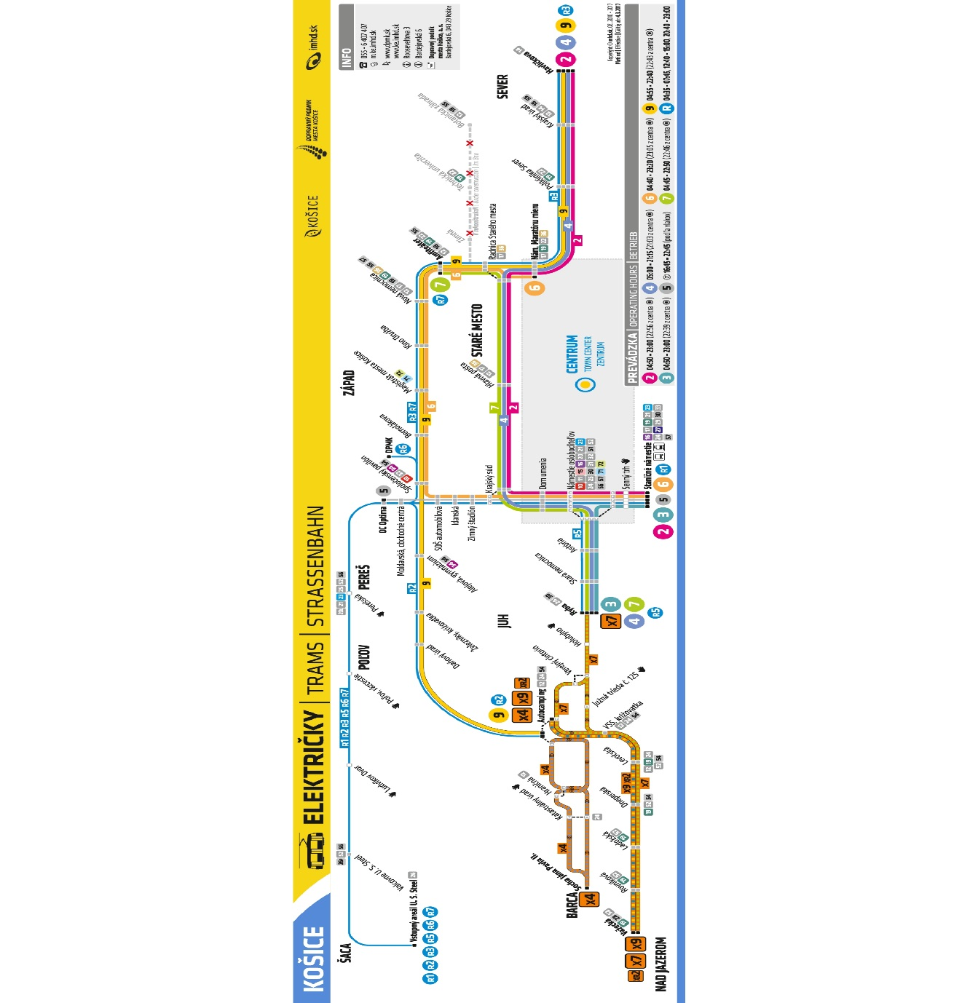

*Obr.č.1 Sieť Električkových liniek v Košiciach (zdroj: www.imhd.sk)*

Medzi významné trate patria tieto úseky:

* trasa k železničnej stanici Košice
* trasa pozdĺž Triedy SNP na sídlisku Západ
* trasa pozdĺž Južnej triedy až do Barce
* trasa na sídlisko Nad Jazerom
* rýchlodráha spájajúca U.S. Steel s mestskou časťou Šaca

Celková dĺžka prevádzkovanej dopravnej siete električkovej hromadnej dopravy predstavuje 33,7 km. Na tejto sieti je v súčasnosti 49 električkových zastávok.

Značným nedostatkom električkovej siete, ktorá nebola v posledných rokoch zahrnutá do stavieb modernizácie je pretrvávajúci zlý technický stav tratí ale aj skutočnosť, že v súčasnosti ostávajú tieto úseky aj bez zmodernizovanej technologickej infraštruktúry diaľkového riadenia a ovládania. Zásadným nedostatkom pre dosiahnutie väčšieho významu električkovej dopravy ostáva to, že nie sú vybudované a do siete zapojené trate na významné Košické sídliská Dargovských hrdinov a Ťahanovce na východe mesta a sídlisko Košického vládneho programu na jeho západe. Električková doprava je preto v systéme verejnej dopravy mesta Košice menej významnejšia ako autobusová doprava.

**Dopravné a prepravné výkony**

Dopravné a prepravné výkony DPMK sú v posledných rokoch hlavne v električkovej doprave významne ovplyvňované modernizáciou električkových tratí. Rozhodujúci podiel na preprave cestujúcich má autobusová doprava, ktorá sa na celkovom objeme prepravy podieľa cca 79,1%, električková 20,9% a trolejbusová taktiež 0%. Týmto podielom zodpovedajú aj najazdené „mestové“ kilometre.

*Tab. č.2 : Prehľad počtu prepravených osôb za roky 2014-2017 osôb (zdroj: DPMK)*

|  |  |  |  |  |
| --- | --- | --- | --- | --- |
|  | 2014 | 2015 | 2016 | 2017 |
| Prepravené osoby celkom | 83 868 | 80 346 | 83 144 | 19 168 000 |
| električková doprava | 23 605 000 | 16 982 000 | 24 922 000 | 19 168 000 |
| autobusová doprava | 50 787 000 | 58 308 000 | 53 730 000 | 59 150 000 |
| trolejbusová doprava | 5 055 000 | 286 000 | 0 | 0 |

V spracovanej TEŠ z roku 2013, ktorá slúžila ako príprava prvej etapy modernizácie infraštruktúry električkových tratí výsledky hospodárenia ukazovali, že aj napriek zvýšenému dopravnému výkonu dochádzalo ku klesaniu počtu prepravených osôb. Úbytok cestujúcich bol pripisovaný najmä nedostatkom ako sú nevyhovujúce prepravné podmienky a kvalita dopravy, nevhodná časová harmonizácia jednotlivých druhov verejnej hromadnej prepravy, nízka mobilita občanov za prácou, vplyv nezamestnanosti, regionálne rozvojové disparity, atď. Tieto a ďalšie dôvody, ako napr. spôsob organizácie MHD po stránke trás, intervalov a kapacít liniek, spôsobovali odliv cestujúcich na individuálnu osobnú dopravu a autobusovú verejnú dopravu.

Po piatich rokoch sa modernizáciou vozového parku ale aj vybraných úsekov a uzlov električkových tratí podarilo čiastočne eliminovať hlavne nevyhovujúce prepravné podmienky, kvalitu dopravy a harmonizáciu medzi jednotlivými druhmi verejnej dopravy. Výkony v preprave osôb sú však naďalej ovplyvnené výlukami v električkovej doprave spôsobenými modernizáciou tratí. Predpokladá sa, že po ukončení týchto činností bude preferencia verejnej dopravy stúpať.

*Tab. č.3 Technicko – ekonomické parametre DPMK ( „informatívne“ údaje, zdroj: DPMK )*

|  |  |  |  |  |  |
| --- | --- | --- | --- | --- | --- |
| Miera využitia električkových vozidiel v MHD Košice r. 2016 | | | | | |
|  | oskm | počet cestujúcich | priemerná vzdialenosť | vozkm | oskm/vozkm |
| 2014 | 77 399 000 | 23 605 000 | 3,28 | 3 657 918 | 21,16 |
| 2015 | 53 334 000 | 16 982 000 | 3,14 | 1 971 678 | 27,05 |
| 2016 | 81 082 000 | 24 922 000 | 3,25 | 3 004 548 | 26,99 |
| 2017 | 61 981 000 | 19 168 000 | 3,23 | 2 207 023 | 28,08 |

**Dopyt v oblasti osobnej dopravy**

Napriek tomu, že za posledných desať rokov dochádza k stálemu každoročnému nárastu požiadavky obyvateľov Slovenska, Košice nevynímajúc, na ich vyššiu mobilitu, čo súvisí so zmenami v hospodárstve krajiny ale aj so zmenami v životnom štýle, tento nárast sa vo verejnej osobnej doprave (VOD) neprejavuje. Naopak, v poslednom období je pre VOD charakteristické postupné znižovanie prepravného výkonu resp. jeho stagnácia. Klesajúci trend sa prejavuje nielen na Slovensku ale aj vo viacerých európskych krajinách. Dôvodom je nárast individuálneho automobilizmu, ktorý však v porovnaní s VOD vyvoláva nepomerne viac nepriaznivých účinkov na životné prostredie, jeho zvyšovaním dochádza k znižovaniu bezpečnosti dopravy a v neposlednom rade aj zvyšuje dopravné náklady, čím následne znižuje konkurencieschopnosť ekonomiky.

V rámci mesta Košice podobne ako aj vo viacerých európskych mestách prebieha s podporou štátnych finančných prostriedkov a prostriedkov Európskej únie už niekoľko rokov proces modernizácie dopravy s cieľom zvýšenia atraktivity hromadnej dopravy, ktorá dokáže ponúknuť obyvateľom mesta ale aj jeho návštevníkom očakávanú vyššiu hodnotu služby a tým obmedziť individuálnu automobilovú dopravu. Skúsenosti zo štátov, ktoré tento proces začali skôr však dokazuje, že je to náročný a dlhodobý proces.

Dlhodobo spomalené investovanie do vylepšovania obsluhy územia verejnou osobnou dopravou ale ja neriešenie systémových opatrení v oblasti integrácie jednotlivých druhov dopravy má za následok presun cestujúcich na individuálnu automobilovú dopravu. Trend z posledných rokov poukazuje na postupný pokles podielu hromadnej dopravy. Na základe štatistických údajov je však možné konštatovať, že na Slovensku je aj napriek tomuto pretrvávajúcemu poklesu stále priaznivý pomer hromadnej dopravy osôb v porovnaní s individuálnou dopravou. Vo väčších mestách s pridruženými satelitnými obcami sa obzvlášť nepriaznivo prejavuje nárast intenzity dopravy v dôsledku preferovania individuálnej prepravy osôb. Práve na vstupoch dochádza k spomaľovaniu a zastavovaniu dopravy, k zvýšeniu hlučnosti a nárastu emisií ako aj k zvýšeniu počtu dopravných nehôd.

Praktické skúsenosti ukazujú, že najúčinnejším spôsobom ako rozvíjať verejnú osobnú dopravu v mestských a prímestských aglomeráciách je jej zatraktívnenie. Docieliť to je možné zvyšovaním kvality dopravy, poskytovaním cielených služieb a hlavne zavádzaním integrovaného dopravného systému.

Stále platí, že integrácia hromadnej dopravy do spoločného prevádzkového prostredia a využitie jednotlivých výhod tak, aby bola dodržaná zásada vhodného, ekonomického a bezpečného pohybu osôb, je jednou z alternatív riešenia dopravného systému. Integráciou dopravy sa rozumie harmonizácia prevádzky jednotlivých druhov mestskej hromadnej dopravy, prímestskej dopravy, regionálnej dopravy, optimalizácia a koordinácia verejnej hromadnej dopravy pomocou zjednotených cestovných poriadkov, jednotnej prestupnej tarify. Neskôr i budovanie multimodálnych terminálov a integrácia individuálnej a verejnej dopravy.

**Električková doprava**

V meste Košice sa v súčasnosti prevádzkuje 7 električkových liniek v rámci mesta a 8 električkových liniek smerujúcich rýchlodráhou do areálu železiarní (Košice-Šaca). V r.2016 prepravil DPMK, a.s. Košice 83,14 mil. cestujúcich, z toho 24,92 mil. v rámci električkovej dopravy. Dopravný výkon električkovej dopravy predstavoval 3,1 mil. vozkm.

Z pohľadu predpokladaného vývoja dopravy je cieľom mesta Košice prioritná orientácia na električkovú dopravu. Po poklese počtu prepravených cestujúcich v rámci el. dopravy sa po ukončení prvých stavieb modernizácie (IKD a MEU z MET) preukázala reálna možnosť stabilizovať počet cestujúcich električkami modernizáciou vozového parku a s tým aj nutnej modernizácie infraštruktúry.

Výhľadovo po dokončení modernizácie najstarších úsekov tratí (viď. Obr.č.2 Vek električkových tratí v sieti DPMK str. 15), ktoré zároveň patria medzi úseky vytvárajúce napojenie jedného z veľkých sídelných útvarov mesta, ale aj priemyselnej zóny budú vytvorené podmienky na udržateľnosť efektivity a stabilizáciu dopravy v meste Košice. Pre nárast prepravy osôb je potrebné v budúcnosti nájsť podporu pre realizáciu dlhodobo plánovaných dopravných prepojení na ďalšie veľké sídelné útvary Košíc, akými sú sídliská Dargovských hrdinov a Ťahanovce na východe mesta a sídlisko Košického vládneho programu na jeho západe, ale aj na menšie projekty.

Električková doprava v Košiciach by sa jej modernizáciou spolu s postupným doladením integrovaného systému jednotlivých druhov dopráv mala stať efektívnou. Na dnes zmodernizovaných úsekoch sa zvýšila bezpečnosť dopravy, zvýšil sa komfort pre cestujúcich i vodičov, boli odstránené mnohé bariérové prechody a tiež sa výrazne znížil hluk a vibrácie. Električky však ešte stále jazdia na 600 V napätie v troleji, bez rekuperácie el. energie do siete, čo ostáva ekonomicky aj environmentálne nevhodné.

Konzervovanie aktuálneho stavu na zostávajúcich traťových úsekoch by z pohľadu bezpečnosti a vplyvov na životné prostredie prinieslo negatívny vývoj, ktorý môže vyústiť v horizonte 8-10 rokov až do kolapsu električkovej dopravy na týchto úsekoch.

Z analýzy dopravného prostredia v meste Košice a v nadväznosti na ukončené i prebiehajúce modernizačné stavby infraštruktúry električkovej dopravy prirodzene vyplýva potreba dokončenia modernizačného procesu riešením modernizácie ďalších najvyťaženejších úsekov električkových tratí.

Do projektovej dokumentácie stavby **„**KE, Modernizácia električkových tratí MET v meste Košice, 2. etapa**“** sú zahrnuté nasledovné úseky:

**Zoznam UČS:**

UČS 16 Ul. Alejová, úsek trate križ. VSS (mimo) - kruhový objazd Moldavská (mimo)

UČS 17 Ul. Slanecká, úsek trate križ. VSS (mimo) – Obratisko Važecká (mimo)

UČS 18 Obratisko Važecká

UČS 19 Ul. Južná Trieda, úsek trate križ. VSS (mimo) – križ. ul. Fejova (mimo)

UČS 19a úsek trate križ. VSS (mimo) – križ. ul. Cintorínska (mimo)

UČS 19b úsek trate križ. ul. Cintorínska – križ. ul. Fejova (mimo)

UČS 20 Ul. Južná Trieda a Osloboditeľov, úsek trate križ. VSS (mimo) – Obratisko Socha Jána Pavla II (mimo)

UČS 21 Obratisko Barca

Číslovanie a návrh zoznamu UČS je navrhnutý v nadväznosti na predchádzajúce stavby modernizácie. Z praktických dôvodov a s ohľadom na možnosť realizácie modernizácie týchto úsekov električkových tratí za súčasnej obmedzenej prevádzky s prihliadnutím na možnosť postupného financovania je **potrebné jednotlivé ucelené časti stavby (ďalej len UČS) realizovať ako samostatné stavby**. V takomto prípade možno prakticky považovať túto stavbu za **súbor dielčích stavieb**, pre ktorý bude zhotovená spoločná dokumentácia do stupňa projektu pre stavebné povolenie vrátane zabezpečenia potrebných stavebných povolení.

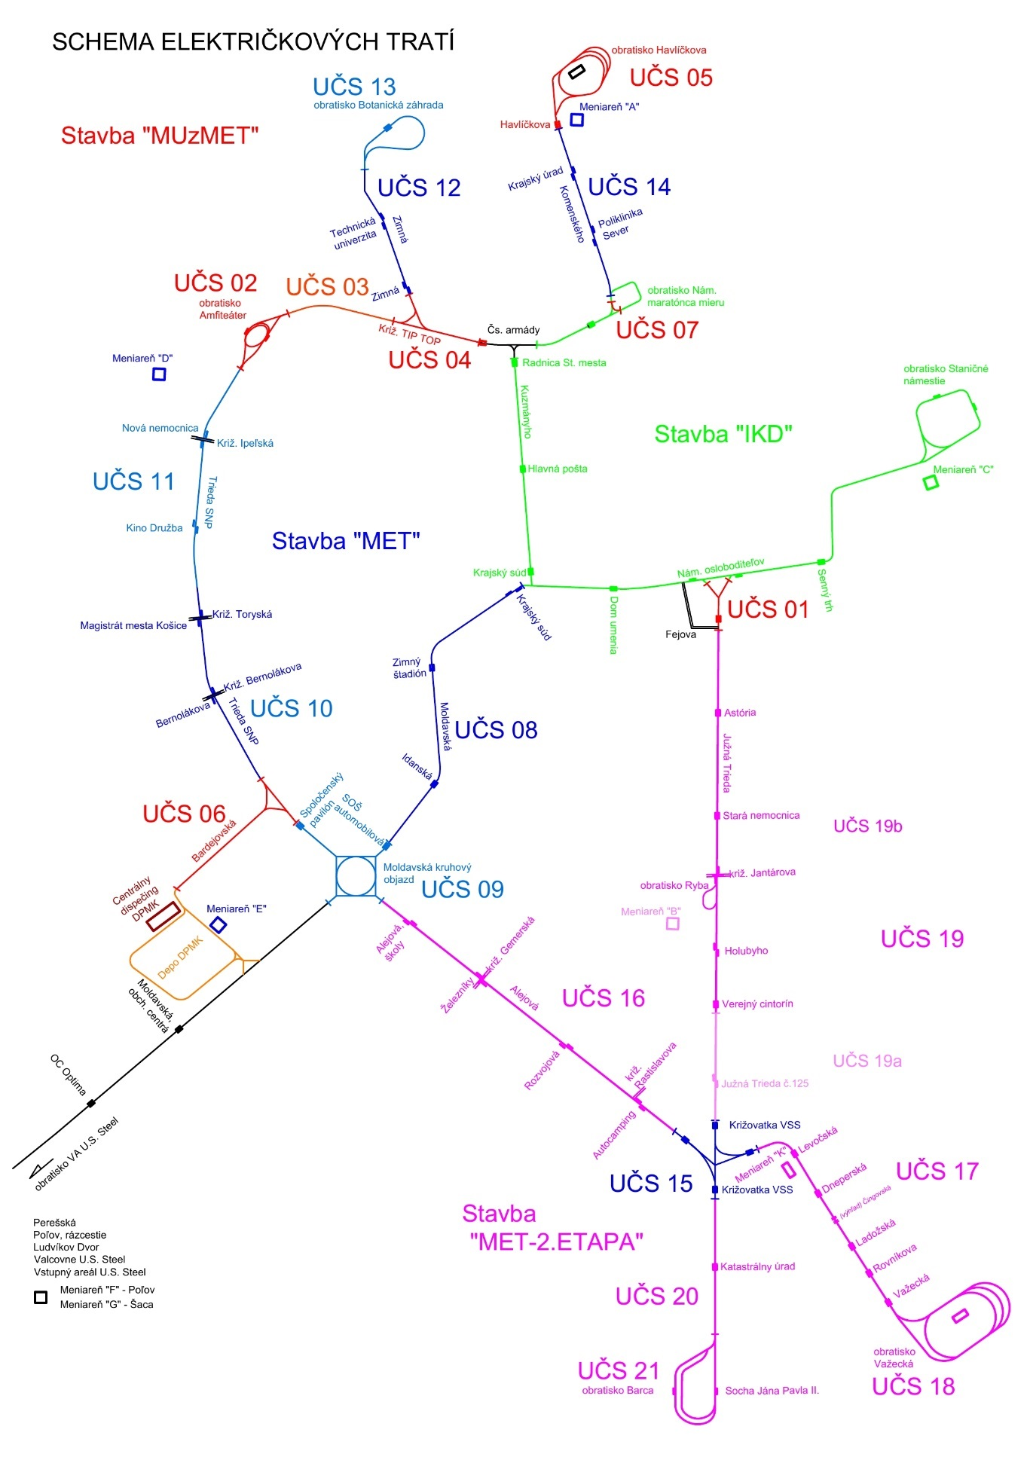 Obr.č.1 Rozdelenie električkových tratí podľa modernizačných stavieb

# Základná analýza súčasného technického stavu električkových tratí

Technický ale aj technologický stav siete električkových tratí v meste Košice je už vo veľkej miere ovplyvnený modernizáciou zrealizovanou v ukončených infraštruktúrnych projektoch „Stavby IKD Košice, Námestia Maratónu mieru – Staničné námestie“, „KE, Modernizácia električkových uzlov z rozsahu MET v meste Košice“ ako aj v súčasnosti prebiehajúcou stavbou modernizácie električkových tratí „KE, Modernizácia električkových tratí MET v meste Košice“.

Postupnou modernizáciou dosahuje parametre požadované pre prevádzku nového vozového parku ale aj úrovne nutnej bezpečnosti prevádzky.

Úseky električkových tratí a obratiská, ktoré neboli doteraz zahrnuté do rozsahu modernizácie patria k najstarším v meste Košice a viaceré aj k najvýznamnejším dopravným tepnám hromadnej dopravy. Tieto úseky je možné charakterizovať pretrvávajúcim zlým technickým stavom ale aj skutočnosťou, že v súčasnosti ostávajú bez zmodernizovanej technologickej infraštruktúry oznamovacích zariadení, diaľkového riadenia a ovládania či informačných systémov.

Výber úsekov, ktoré sú zahrnuté do 2. etapy – 2. časti modernizácie električkových tratí vychádza z výhľadového stavu po ukončení 1. časti modernizácie.

Hlavnými nedostatkami vybraných koľajových električkových tratí sú najmä :

* výškové a smerové deformácie koľají,
* fyzické a morálne opotrebovanie konštrukcie koľajového zvršku a krytu,
* vysoká hlučnosť a vibrácie,
* morálne a technologicky zastaraná panelová trať BKV,
* ťažká dostupnosť náhradných dielov,
* rýchlostné obmedzenia z dôvodu zlého technického stavu trate a mostných objektov,
* nízka prevádzková rýchlosť a bezpečnosť,
* nedostatočné odvodnenie koľajových tratí,
* chýbajúci moderný riadiaci a informačný systém.

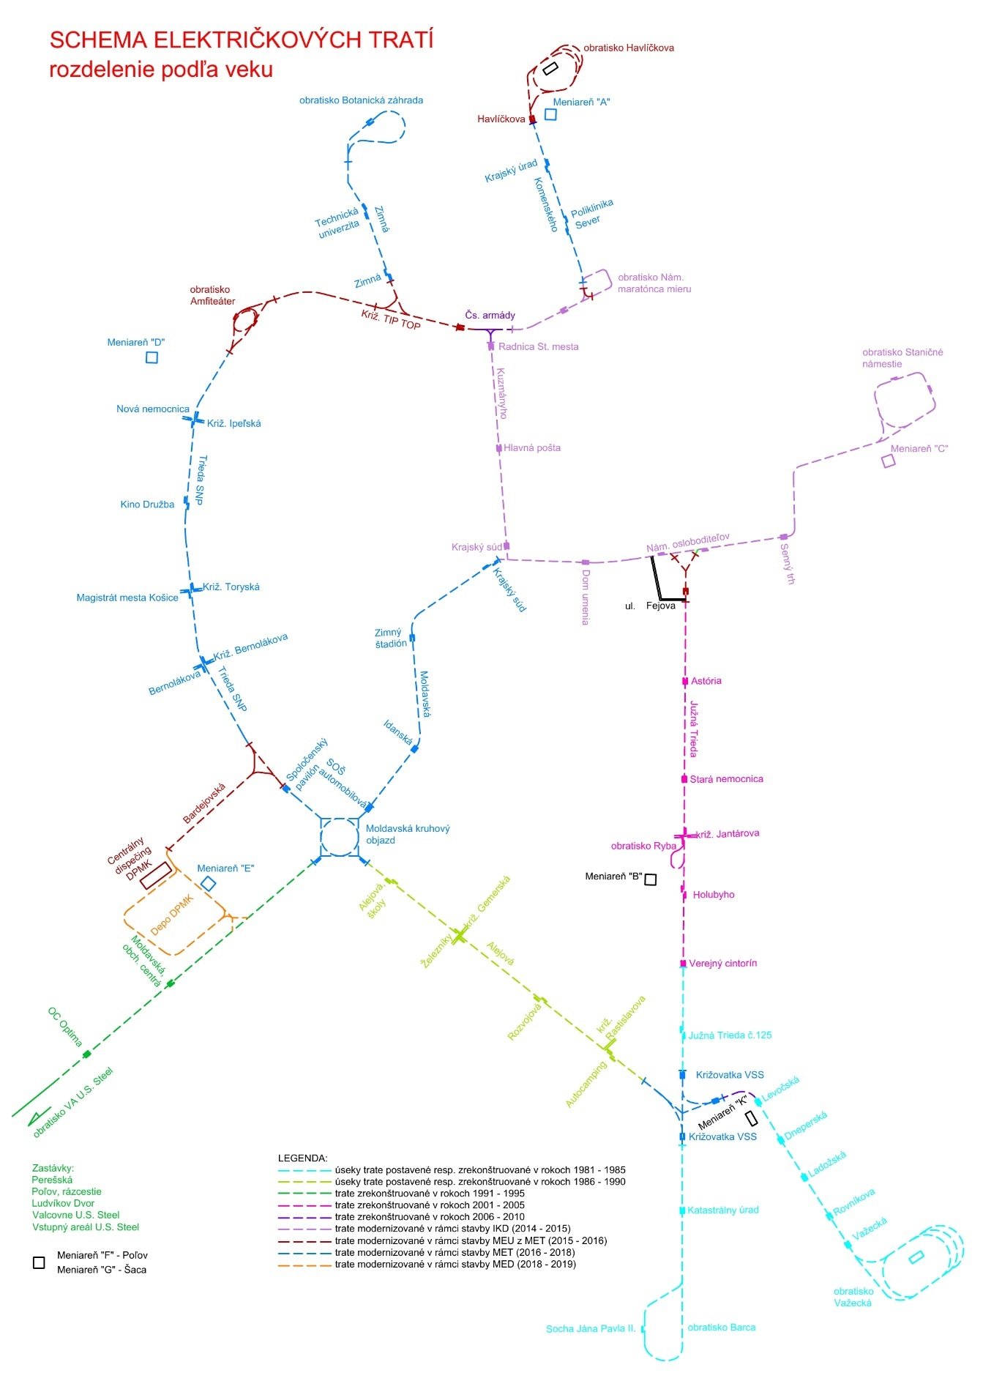

Obr.č.2 Vek električkových tratí v sieti DPMK

**Popis súčasného stavu**

Všeobecne je možné konštatovať, že v zahrnutých úsekoch sú električkové trate vrátane technologického vybavenia aj napriek ich pravidelnej údržbe zastarané, výrazne opotrebované a vo veľkej miere sú za hranicou doporučenej životnosti. Geometria koľají v traťových úsekoch ako i v obratiskách je smerovo a najmä výškovo zdeformovaná. Povrchový kryt je poškodený prevádzkou a vonkajšími poveternostnými vplyvmi. Na mnohých miestach je koľajový zvršok nedostatočne odvodnený, čo spôsobuje viditeľné narušenia jeho stability. V existujúcej koľaji chýbajú dilatačné zariadenia, čím na mnohých miestach dochádza v letných mesiacoch, vplyvom vysokých vonkajších teplôt k ich výškovej deformácii. Chýbajúcimi zariadeniami pre mazanie okolkov a tlmenie vibrácií z prejazdu električkových vozidiel vzniká na daných tratiach hluk a vibrácie, ktoré negatívne pôsobia na kvalitu života obyvateľov bývajúcich nie len v bezprostrednej blízkosti koľajových tratí.

V odboroch trakčného vedenia, meniarní a silnoprúdovej kabeláže je možné označiť za hlavné nasledujúce nedostatky:

* kabeláž na hranici životnosti,
* nutnosť modernizácie meniarní,
* nutnosť transformácie výšky napájacieho napätia zo 600V na 750V,
* nutnosť modernizácie a automatizácie výhybiek.

Výhľadovo je pre prevádzku električkovej dopravy v meste Košice uvažované s prechodom na napäťovú sústavu 750V DC. Pri prechode na túto sústavu je potrebná kompletná modernizácia technologických zariadení meniarní vrátane riadiaceho systému.

V súlade s STN EN 50163 sa pri všetkých mestských dráhach počíta s postupným prechodom na menovité trakčné napätie 750 V DC. Pri prevádzke 750 V napäťovej sústavy sa oproti jestvujúcej 600 V napäťovej sústave predpokladá úspora cca 20 - 30%.

### UČS 16 Ul. Alejová, úsek trate križ. VSS (mimo) - kruhová križovatka Moldavská (mimo)

Riešený úsek bol postavený v rokoch 1986-1990. Nachádza sa medzi ulicami Južná trieda ( križ. VSS) a kruhovým objazdom na ul. Moldavská. Rozvinutá dĺžka koľají v danom úseku je 5883 m. Električková trať je v celej dĺžke na ul. Alejová umiestnená medzi dvojpruhovými cestnými komunikáciami, od ktorých je po križovatku s ul. Gemerskou oddelená vodorovným dopravným značením a následne po koniec úseku je z obidvoch strán zriadený deliaci zatrávnený pás. Uzly, na ktoré sa trať napája, boli riešené v rámci stavby „KE, Modernizácia električkových tratí MET v meste Košice“. Kruhová križovatka Moldavská ako UČS 09 a križovatka VSS ako UČS 15.

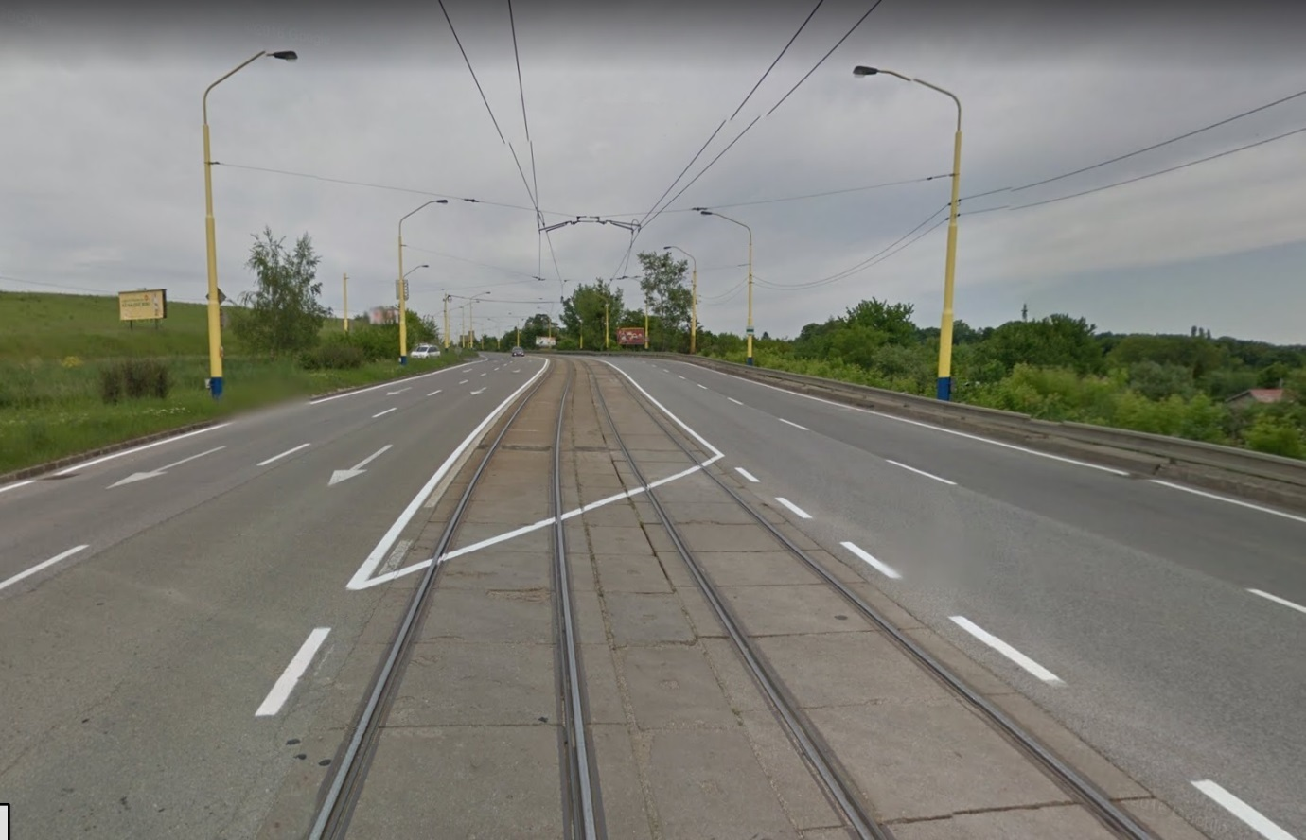

Obr.3 Električková trať na ul. Alejová

Existujúci zvršok je prejazdný, tvorený takmer v celom rozsahu panelmi BKV s blokovými koľajnicami. Na viacerých úsekoch sú viditeľné poškodenia panelov a geometrickej polohy.

V úseku sa nachádza 5 zastávok ( Autocamping, Rozvojová, Železníky, Alejová a Moldavská). Zastávka Moldavská bola zahrnutá do riešenia stavby MET. Zastávka Autocamping je umiestnená nesymetricky s dĺžkou nástupíšť 48 m pred križovatkou s ul. Rastislavovou. Na zastávku nadväzuje prechod pre peších ponad cestné komunikácie cesty E58. Nástupištia sú chránené zo strany cestnej komunikácie vyvýšeným obrubníkom a zeleným pásom. Kryt nástupíšť je z liateho asfaltu. Zastávka Rozvojová je umiestnená nesymetricky s dĺžkou nástupíšť 48 m. Nástupištia sú chránené zo strany cestnej komunikácie vyvýšeným obrubníkom a zábradlím. Kryt nástupíšť je z liateho asfaltu. V križovatke s ul. Gemerská je umiestnená zastávka Železníky. Zastávka je nesymetrická s nástupišťom v smere na VSS vľavo pred križovatkou a v smere na Moldavskú za križovatkou vpravo. Dĺžka nástupíšť je 50m. Kryt nástupíšť je z liateho asfaltu. Od vozovky sú nástupištia oddelené vyvýšeným obrubníkom a zábradlím. Prístup na zastávky je prechodmi pre chodcov. Zastávka Alejová je tiež nesymetrická s dĺžkou nástupíšť 50 m. Nástupištia sú od priľahlej komunikácie oddelené vyvýšeným obrubníkom a zábradlím. Kryt nástupíšť je z liateho asfaltu.

V súčasnosti sa na riešenej časti stavby nenachádza žiadny informačný systém zastávok v správe DPMK, ani automaty na predaj cestovných lístkov. Zastávky sú bez prístreškov pre cestujúcich.

Na riešenom úseku električkovej trate sa nachádzajú dve križovania s cestnými komunikáciami. Prvé križovanie je v križovatke s ul. Rastislavova. Kryt trate je z asfaltobetónu s viditeľným poškodením v miestach styku koľajníc a krytu. Upevnenie koľajníc je predpokladané na paneloch so zaistením rozchodu priečnym stužením. V križovaní je zriadená svetelná signalizácia s preferenciou prejazdu električky. V druhom križovaní s ul. Gemerskou je kryt električkovej trate tvorený obdobne asfaltobetónovou konštrukciou. Križovatka je svetelne riadená, bez preferencie električkovej dopravy.

Existujúce dvojstopé trolejové vedenie električiek v úseku trate je tvorené trolejovým vodičom Cu 150 mm2, ktorý je umiestnený na priečnych prevesoch kotvených na oceľových trubkových trakčných stožiaroch. Trolejové vedenie je realizované ako vedenie pružné - kompenzované, pružnými závesmi troleja. Po pravej strane v úseku od križovatky s ul. Rastislavova sú trakčné stožiare ukotvené v opornom múre, ktorý je v miestach stožiarov rozšírený.

Verejné osvetlenie je integrované na oceľových trubkových trakčných stožiaroch. Osvetľovacie telesá sú umiestnené na výložníkoch nad komunikáciami. Existujúce elektrické rozvody sú umiestnené po ľavej strane trasy.

### UČS 17 Ul. Slanecká, úsek trate križ. VSS (mimo) – Obratisko Važecká (mimo)

Riešený úsek bol postavený v rokoch 1981-1985. Nachádza sa medzi ulicami Južná trieda ( križ. VSS) a križovatkou z ul. Galaktická na sídlisku Nad Jazerom. Rozvinutá dĺžka koľají v danom úseku je 6845 m.

Električková trať je od zastávky pod cestným nadjazdom v križ. VSS vedená na násypové teleso, ktoré tvorí nájazd na nadjazd ponad viackoľajnú železničnú trať. Most je dvojkoľajný v kolmom križovaní na železničnú trať. Viacpoľový zo železobetónových nosníkov s priebežným koľajovým lôžkom. Po zjazde z násypu električkového mostného telesa je trať vedená pod dvomi cestnými nadjazdami komunikácií 1. triedy E58 až do zastávky Levočská.

Následne je električková trať v celej dĺžke vedená v samostatnom koridore pozdĺž ul. Slanecká, po jej ľavej strane.

Existujúci zvršok je prejazdný, od začiatku úseku po začiatok zastávky Levočská je tvorený otvorenou konštrukciou s koľajnicami tv. S49 na betónových podvaloch typu SB6 a zasypaným medzikoľajnicovým priestorom štrkodrvou do výšky spodnej hrany hlavy koľajnice. V tomto úseku je viditeľné, že medzi koľajami je zriadené odvodnenie trativodom. Od zastávky Levočská je konštrukcia zvršku tvorená takmer v celom rozsahu panelmi BKV s blokovými koľajnicami. Približne 400 m od zastávky Levočská električková trať prechádza mostným objektom ponad Myslavský potok. Most je železobetónový, jednopoľový s panelmi BKV.

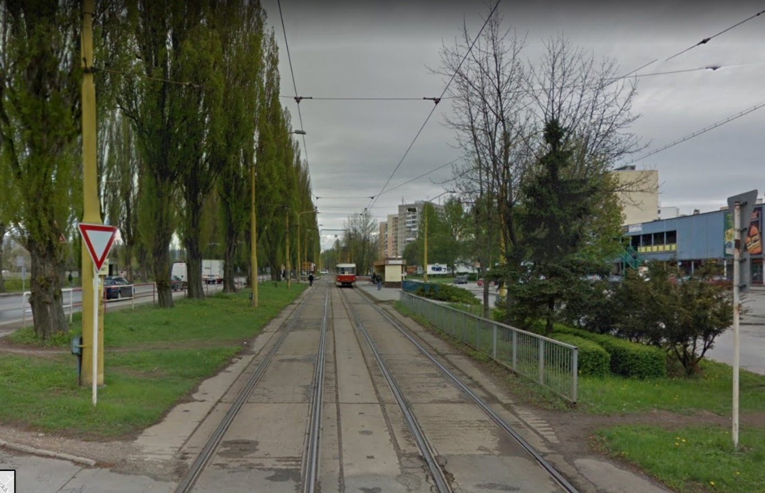

Obr. 4 Električková trať v úseku Slaneckej cesty

V úseku sa nachádza 5 zastávok (Levočská, Dneperská, Ladožská, Rovníková a Važecká). Zastávka Levočská je umiestnená symetricky s dĺžkou nástupíšť 50 m. Na začiatku nástupíšť sú po oboch stranách uzatvorené objekty schodísk podchodu. Povrch nástupišťa je tvorený liatym asfaltom, zo strany od koľaje ukončený obrubníkom. Z vonkajšej strany sú nástupištia ohraničené obrubníkom a zábradlím. Na zastávke sú v oboch smeroch umiestnené masívne prístrešky pre cestujúcich tvorené kombinovanou oceľovo železobetónovou konštrukciou. Na konci zastávky po pravej strane je medzi električkovou traťou a priľahlou cestnou komunikáciou umiestnená autobusová zastávka.

Zastávky Dneperská, Ladožská a Rovníková sú umiestnené symetricky s dĺžkou nástupíšť 50 m. Na konci nástupíšť sú po oboch stranách uzatvorené objekty schodísk podchodu. Povrch nástupišťa je tvorený liatym asfaltom, zo strany od koľaje ukončený obrubníkom. Z vonkajšej strany sú nástupištia ohraničené obrubníkom a zábradlím. Na zastávke sú v oboch smeroch umiestnené masívne prístrešky pre cestujúcich tvorené kombinovanou oceľovo železobetónovou konštrukciou.

Zastávka Važecká je umiestnená nesymetricky s dĺžkou nástupíšť 50 m. Na konci nástupíšť sú po oboch stranách uzatvorené objekty schodísk podchodu.Povrch nástupišťa je tvorený liatym asfaltom, zo strany od koľaje ukončený obrubníkom. Z vonkajšej strany sú nástupištia ohraničené obrubníkom a zábradlím. Na zastávke sú v oboch smeroch umiestnené masívne prístrešky pre cestujúcich tvorené kombinovanou oceľovo železobetónovou konštrukciou.

V súčasnosti sa na riešenej časti stavby nenachádza žiadny informačný systém zastávok v správe DPMK, ani automaty na predaj cestovných lístkov. Zastávky sú bez prístreškov pre cestujúcich.

Na riešenom úseku električkovej trate sa nachádza šesť úrovňových križovaní s cestnými komunikáciami. Križovanie na ulicu Levočská, Dneperská, Ladožská, Rovníková, Raketová a Galaktická. Kryt trate v kríženiach je tvorený panelmi BKV s asfaltovým nástrekom. Križovatky Ladožská a Rovníková sú svetelne riadené, bez preferencie električkovej dopravy. Ostávajúce križovania sú bez svetelnej signalizácie.

V úseku medzi zastávkami Dneperská a Ladožská sa nachádza neoznačený prechod električkovej trate pre peších.

Existujúce dvojstopé trolejové vedenie električiek v úseku trate je tvorené trolejovým vodičom Cu 150 mm2, ktorý je umiestnený na priečnych prevesoch kotvených na oceľových trubkových trakčných stožiaroch. Trolejové vedenie je realizované ako vedenie pružné - kompenzované, pružnými závesmi troleja. Osvetlenie priestranstva trate je integrované na oceľových trubkových trakčných stožiaroch. Osvetľovacie telesá sú umiestnené na výložníkoch po pravej strane trasy. Existujúce elektrické rozvody sú umiestnené po pravej strane trasy.

### UČS 18 Obratisko Važecká

Konečná električky č. 3, 7, 9, R2.

Obratisko bolo postavené v rokoch 1981-1985. Má oválny tvar. Je tvorené nosným uzavretým okruhom s dvomi vnútornými polkruhmi. Odbočenia do polkruhov sú vytvorené 4 výhybkami.

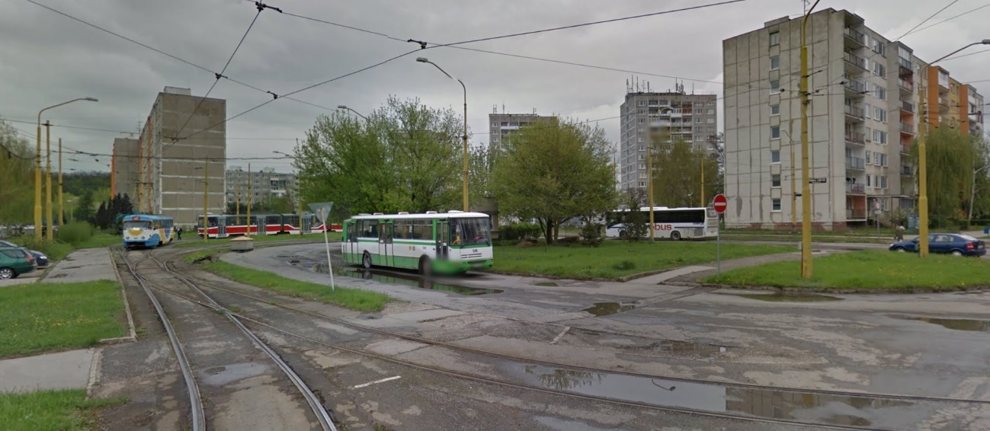

Obr. 5 Obratisko Važecká

Vstupná a výstupná koľaj obratiska ako aj koľaj hlavného okruhu sú križované cestnou komunikáciou a chodníkom pre chodcov na ul. Važecká. Z križujúcej komunikácie je aj prístup na vnútorné obratisko a parkovisko pre mestskú autobusovú dopravu, ktoré sú umiestnené vo vnútri električkového obratiska. Kryt električkovej trate a komunikácia autobusového obratiska sú tvorené  asfaltobetónom, mimo križujúcej komunikácie ul. Važecká sú vzájomne oddelené vyvýšeným obrubníkom. AB koberec je opotrebovaný, rozrušený a polámaný. Koľajnice a výhybky sú opotrebované a na hranici použiteľnosti. Osvetlenie je zabezpečené osvetľovacími stožiarmi umiestnenými po vonkajšom obvode koľají aj v stredovej zatrávnenej ploche. Nachádza sa tu domček, ktorý je využívaný ako útulok pre vodičov električkových vozidiel. V blízkosti obratiska je umiestnená meniareň „K“.

### UČS 19 Ul. Južná Trieda, úsek trate križ. VSS (mimo) – križ. ul. Fejova (mimo)

Riešený úsek sa nachádza medzi križovatkou VSS) a križovatkou s ulicou Fejova. Rozvinutá dĺžka koľají v danom úseku je 5540 m. Električková trať je v celej dĺžke na ul. Južná trieda umiestnená medzi dvojpruhovými cestnými komunikáciami, od ktorých je po križovatku s ul. Cintorínska oddelená vyvýšeným obrubníkom a zatrávneným pásom a následne po koniec úseku (križ. Fejova) je z obidvoch strán vyvýšený obrubník. Úseky po križovatky, na ktoré sa trať napája, boli riešené v rámci stavieb „KE, Modernizácia električkových tratí MET v meste Košice“ a „KE, Modernizácia električkových uzlov z rozsahu MET v meste Košice“. Križovatka VSS ako UČS 15 a úsek po križ. Fejova ako UČS 01.

Podľa veku električkovej trate je možné tento úsek rozdeliť do dvoch úsekov:

UČS 19a úsek trate križ. VVS (mimo) – križ. Cintorínska (mimo) - postavený v rokoch 1981 -1985

UČS 19b úsek trate križ. Cintorínska (vrátane) – križ. Fejova (mimo) – rekonštruovaný v rokoch 2001 -2005

Existujúci zvršok je prejazdný v celom úseku. Konštrukcia električkovej trate je rozdielna podľa veku úseku. V úseku trate UČS 19a je tvorená v celom rozsahu panelmi BKV s blokovými koľajnicami. V úseku trate UČS 19b je tvorená otvoreným koľajovým zvrškom tvaru S49 na betónových paneloch SB6 uložených do štrkového lôžka, bez vysypania medzikoľajnicového priestoru a priestoru chodníka pochôdznym štrkom. Úsek je charakteristický zvýšeným hlukom spôsobeným vlnkovitosťou hláv koľajníc. Odvodnenie v tomto úseku je riešené trativodom umiestneným medzi koľajami. Pred križovatkou Rastislavova – Jantárova je umiestnené obratisko Ryba tvorené jednokoľajnou slučkou zapojenou do trate dvoma výhybkami a jednoduchou koľajovou spojkou upevnených na plošnom betónovom základe.

V úseku UČS 19a sa nachádza jedna zastávka (Južná Trieda č.125). Nástupištia sú k trati usporiadané symetricky s dĺžkou 60 m. Zo strany cestnej komunikácie sú chránené vyvýšeným obrubníkom a zábradlím. Plocha nástupíšť je tvorená liatym asfaltom.

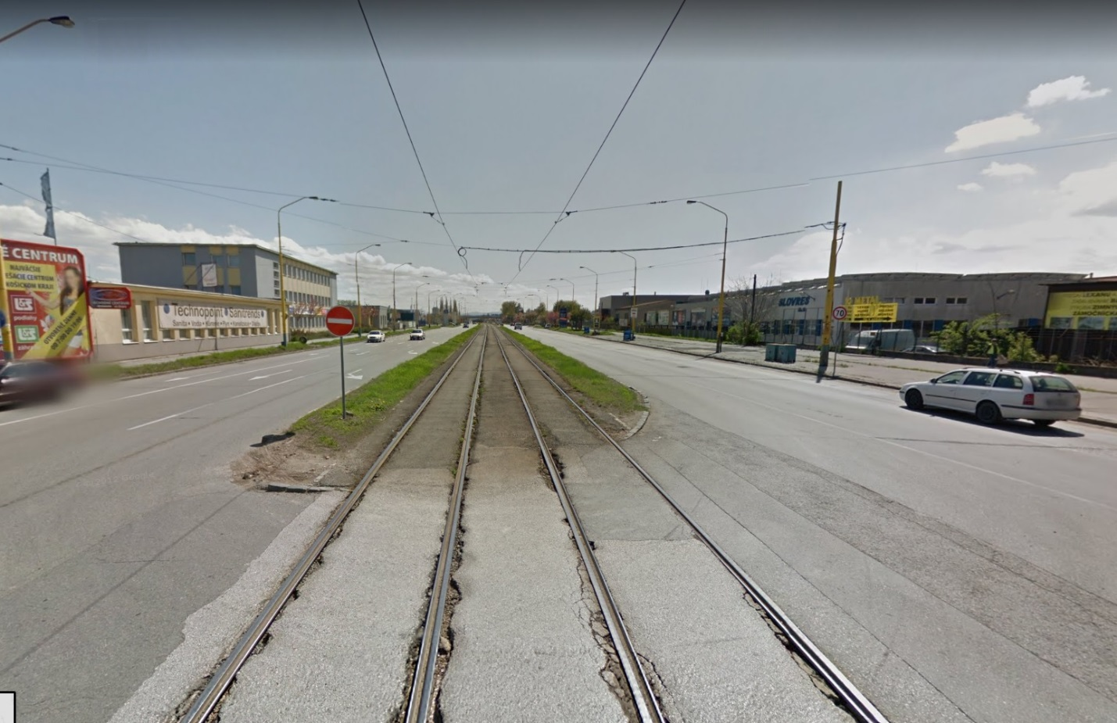

Obr. 6 Usporiadanie električkovej trate od križovatky VSS po zastávku Verejný cintorín

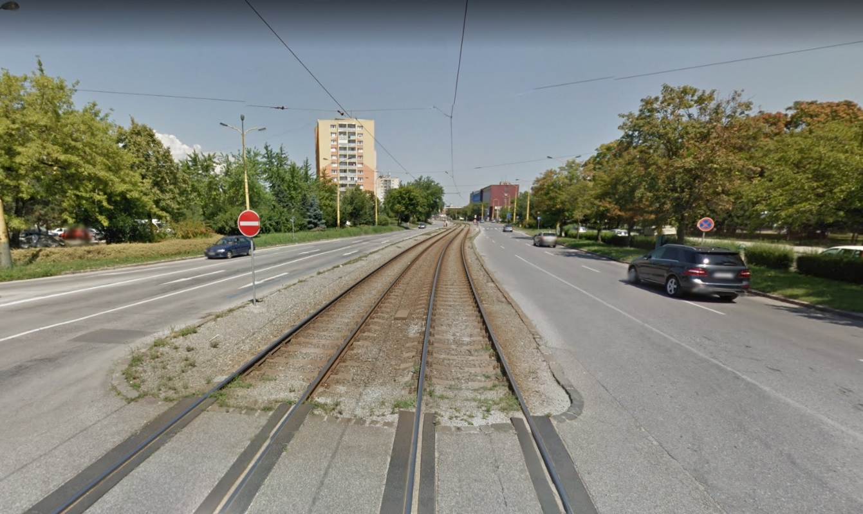

Obr. 7 Usporiadanie električkovej trate od zastávky Verejný cintorín po križovatku s ul. Fejova

V úseku UČS 19b sa nachádza 5 zastávok ( Verejný cintorín, Holubyho, Ryba, Stará nemocnica a Astória). Zastávka Verejný cintorín je umiestnená za križovatkou s ul. Cintorínska. Nástupištia sú k trati usporiadané symetricky s dĺžkou 60 m. Zo strany cestnej komunikácie sú chránené vyvýšeným obrubníkom a zábradlím. Plocha nástupíšť je tvorená zámkovou dlažbou. Zastávka Holubyho je nesymetrická s  dĺžkou nástupíšť 60m. Od vozovky sú nástupištia oddelené vyvýšeným obrubníkom a zábradlím. Zastávka Alejová je tiež nesymetrická s dĺžkou nástupíšť 50 m. Nástupištia sú od priľahlej komunikácie oddelené vyvýšeným obrubníkom a zábradlím. V križovatke s ulicami Jantárova a Rastislavova je umiestnená zastávka Ryba. Zastávka je nesymetrická s nástupišťom v smere od VSS vľavo pred križovatkou a v smere na Nám. osloboditeľov za križovatkou vpravo. Dĺžka nástupíšť je 60m. Od vozovky sú nástupištia oddelené vyvýšeným obrubníkom a zábradlím. Zastávka Stará nemocnica je umiestnená symetricky s dĺžkou nástupíšť 60 m. Na konci nástupíšť sú po oboch stranách uzatvorené objekty schodísk podchodu. Povrch nástupišťa je tvorený zámkovou dlažbou, zo strany od koľaje ukončený obrubníkom. Z vonkajšej strany sú nástupištia ohraničené múrikom. Na zastávke sú v oboch smeroch umiestnené ľahké oceľové prístrešky pre cestujúcich bez bočných stien. Nástupištia na zastávke Astória k trati usporiadané symetricky s dĺžkou 60 m. Zo strany cestnej komunikácie sú chránené vyvýšeným obrubníkom a zábradlím. Plocha nástupíšť je tvorená zámkovou dlažbou.

Prístup na všetky zastávky je prechodmi pre chodcov.

V súčasnosti sa na riešenej časti stavby nenachádza žiadny informačný systém zastávok v správe DPMK, ani automaty na predaj cestovných lístkov. Zastávky Verejný cintorín, Holubyho, Ryba a Astória sú bez prístreškov pre cestujúcich.

Na riešenom úseku električkovej trate sa nachádza šesť krížení s cestnými komunikáciami. V križovatke s ul. Cintorínska je konštrukcia priecestia tvorená kombináciou gumokovových vonkajších panelov a asfaltobetónu medzi koľajnicami s vytvoreným žliabkom z profilovanej ocele. V úseku prejazdu pred zast. Holubyho je použitá gumokovová priecestná konštrukcia. V križovatke s ul. Jantárová – Rastislavova je použitý asfaltobetónový prejazd so žliabkovými koľajnicami bez obloženia koľajníc antivibračnými prvkami. Križovatka je svetelne riadená, bez preferencie električkovej dopravy. Prejazd za zast. Stará nemocnica je tvorený gumokovovou priecestnou konštrukciou. V križovatke s ul. Milosrdenstva, a v križovatke s ul. Požiarnická-Skladná je zriadený asfaltobetónový prejazd s antivibračnými bočnicami na koľajniciach.

Existujúce dvojstopé trolejové vedenie električiek v úseku trate je tvorené trolejovým vodičom Cu 150 mm2, ktorý je umiestnený na priečnych prevesoch kotvených na oceľových trubkových trakčných stožiaroch. Trolejové vedenie je realizované ako vedenie pružné - kompenzované, pružnými závesmi troleja. V úseku sa nachádza trakčná meniareň „B“.

Verejné osvetlenie je integrované na oceľových trubkových trakčných stožiaroch. Osvetľovacie telesá sú umiestnené na výložníkoch nad komunikáciami. Existujúce elektrické rozvody sú umiestnené po ľavej strane trasy od križ. VSS.

### UČS 20 Ul. Južná Trieda a Osloboditeľov, úsek trate križ. VSS (mimo) – Obratisko Barca (mimo)

Riešený úsek sa nachádza medzi križovatkou VSS a križovatkou s ulicami Bronzová a Gavlovičova. Rozvinutá dĺžka koľají v danom úseku je 1 750 m. Električková trať je v celej dĺžke na uliciach Južná trieda a následne Osloboditeľov umiestnená medzi dvojpruhovými cestnými komunikáciami, od ktorých je oddelená vyvýšeným obrubníkom a zatrávneným pásom. Úsek sa napája na križovatku VSS, ktorá bola riešená v rámci stavby „KE, Modernizácia električkových tratí MET v meste Košice“ ako UČS 15.

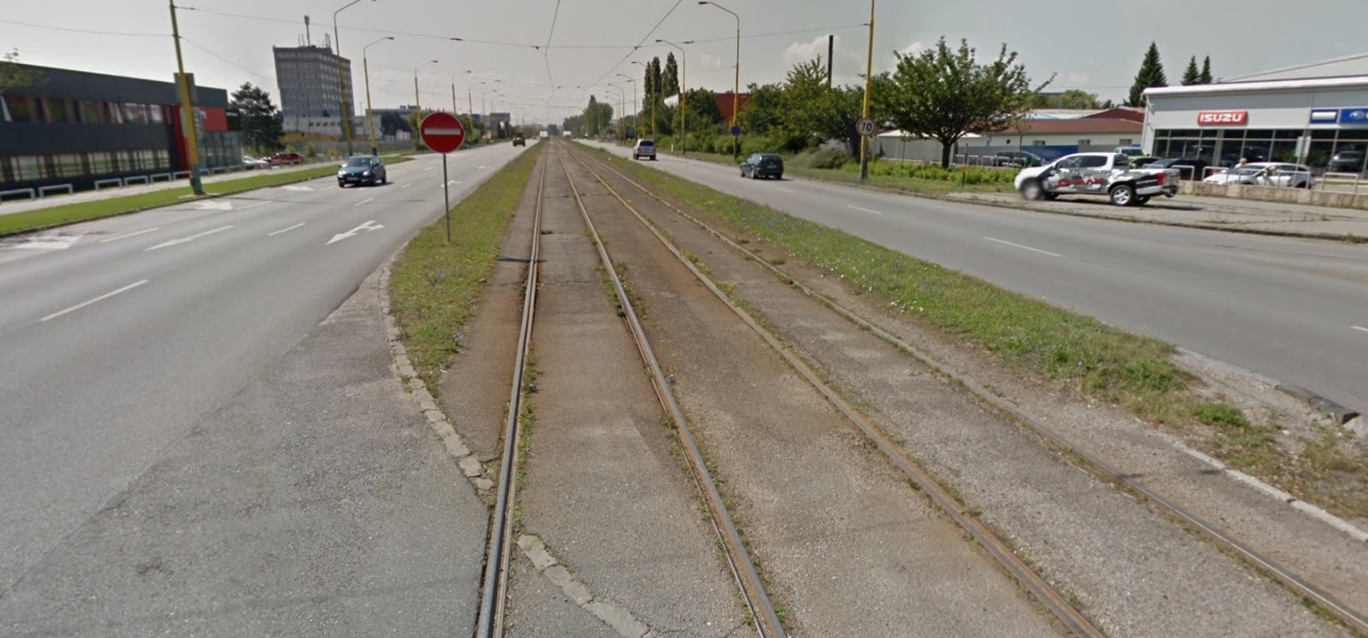

Obr. 8 Usporiadanie električkovej trate od križovatky VSS po obratisko Barca

Konštrukcia električkovej trate je tvorená koľajnicami tvaru NT3 s asfaltobetónovým krytom. Odvodnenie žliabkov je priečnymi odvodňovacími žľabmi do pozdĺžnej dažďovej kanalizácie. Šachty sú umiestnené medzi koľajami.

V úseku na nachádza zastávka Katastrálny úrad. K električkovej trati je umiestnená symetricky s dĺžkou nástupíšť 60 m. Na začiatku nástupíšť sú po oboch stranách objekty schodísk podchodu.Podchod je vyvedený na obe strany ulice Južná trieda. Na konci nástupíšť je prístup zabezpečený aj prechodmi pre chodcov. Povrch nástupišťa je tvorený liatym asfaltom, zo strany od koľaje ukončený obrubníkom. Z vonkajšej strany sú nástupištia ohraničené múrikom. Na zastávke nie sú umiestnené prístrešky pre cestujúcich. V súčasnosti sa na riešenej časti stavby nenachádza žiadny informačný systém na zastávke v správe DPMK, ani automaty na predaj cestovných lístkov.

Na riešenom úseku električkovej trate sa nachádza jedno úrovňové kríženie s cestnou komunikáciou. V križovatke s ul. Hraničná je použitý asfaltobetónový prejazd so žliabkovými koľajnicami bez obloženia koľajníc antivibračnými prvkami. Križovatka nie je svetelne riadená.

V úseku sa nachádza jedno mimoúrovňové kríženie električkovej trate a súbežných komunikácií na ul. Južná Trieda. Je to cestný podjazd, ktorý je v súčasnosti z dôvodu zlého technického stavu nosných ale aj bezpečnostných konštrukcií a vozovky uzatvorený.

Existujúce dvojstopé trolejové vedenie električiek v úseku trate je tvorené trolejovým vodičom Cu 150 mm2, ktorý je umiestnený na priečnych prevesoch kotvených na oceľových trubkových trakčných stožiaroch. Trolejové vedenie je realizované ako vedenie pružné - kompenzované, pružnými závesmi troleja. Stožiare sú umiestnené po vonkajších stranách súbežných cestných komunikácií v zelených pásoch.

Verejné osvetlenie je integrované na oceľových trubkových trakčných stožiaroch. Osvetľovacie telesá sú umiestnené na výložníkoch nad komunikáciami. Existujúce elektrické rozvody sú umiestnené po pravej strane trasy od križ. VSS.

### UČS 21 Obratisko Barca

Konečná električky č. 4, prejazdná pre električku č. R8.

Prestupná zastávka pre autobusové linky č. 12 a č. 24.

Obratisko bolo postavené v rokoch 1981-1985. Má oválny tvar. Je tvorené hlavným neuzavretým okruhom s jedným vnútorným polkruhom. Odbočenie do vnútorného polkruhu je vytvorené 2 výhybkami. Vstupná a výstupná koľaj obratiska ako aj koľaj vnútorného okruhu sú križované dvojpruhovou cestnou komunikáciou a chodníkom pre chodcov na ul. Osloboditeľov. Kryt trate obratiska je tvorený  asfaltobetónom.

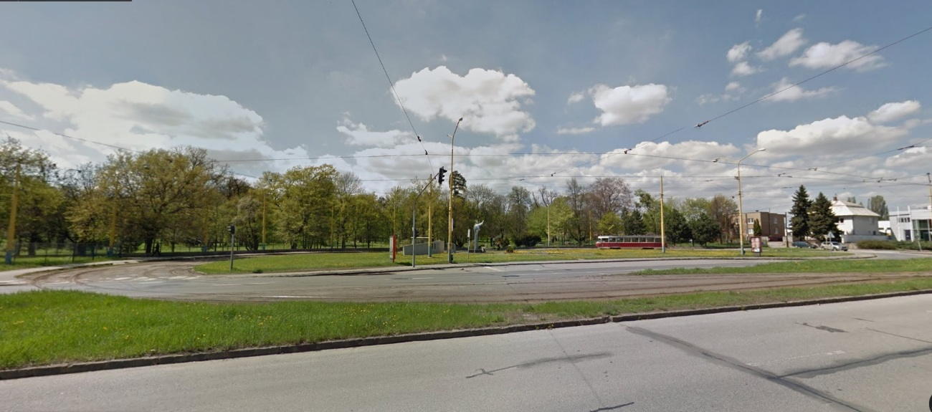

Obr. 9 Obratisko Barca

Po vonkajšom obvode obratiska je chodník pre chodcov, ktorí slúži ako prístup na zastávku Socha Jána Pavla II. Povrch nástupišťa je tvorený liatym asfaltom, zo strany od koľaje ukončený obrubníkom. Na je umiestnený prístrešok pre cestujúcich. V súčasnosti sa na zastávke nenachádza žiadny informačný systém, ani automat na predaj cestovných lístkov.

Existujúce trolejové vedenie električiek v úseku v úseku obratiska je tvorené trolejovým vodičom Cu 150 mm2, ktorý je umiestnený na priečnych prevesoch kotvených na oceľových trubkových trakčných stožiaroch umiestnených po vonkajšej strane obratiska a vo vnútri obratiska. Trolejové vedenie je realizované ako vedenie pružné - kompenzované, pružnými závesmi troleja. Osvetlenie je zabezpečené osvetľovacími stožiarmi umiestnenými po vonkajšom obvode na stĺpoch trolejového vedenia. Vo vnútri obratiska sa nachádza park a socha Jána Pavla II.

# **Základné požiadavky a kritériá na technické riešenie stavby pri rešpektovaní technických parametrov stavby IKD, MEU z MET a MET**

## Základná charakteristika

Predmetná stavba je stavbou dopravnou a líniovou a jej hlavnou charakteristikou je modernizácia vybraných úsekov električkových tratí v meste Košice. Modernizácia tratí je nevýrobného charakteru, ktorej účelom je výrazné zlepšenie koľajovej infraštruktúry, zvýšenie komfortu a plynulosť jazdy. Tým sa v konečnom dôsledku znížia negatívne účinky dopravy na okolité prostredie, najmä hluku a vibrácií. Pre odstránenie a zníženie negatívnych účinkov stavby na životné prostredie, je do predmetnej dokumentácie stavby potrebné zapracovať prvky, ktoré budú eliminovať negatívne vplyvy stavby na životné prostredie, ako napr. antivibračné rohože a obloženie koľajníc.

Výstavbou a realizáciou predmetných úsekov električkových tratí sa okrem iného dosiahne:

* Skvalitnenie dopravnej infraštruktúry mesta,
* Zrýchlenie a skvalitnenie kultúry cestovania,
* Zvýšenie bezpečnosti úrovňových krížení úpravou CSS,
* Zlepšenie a skvalitnenie životného prostredia.

Riešenie musí rešpektovať právne predpisy a technické normy platné pre prípravu a realizáciu stavieb električkových dráh a ich súčastí v zastavanom území mesta.

**Hlavné normy a predpisy, ktoré je potrebné pri návrhu rešpektovať:**

* STN 280318 Priechodové prierezy električkových tratí
* STN 280337 Obrysy pre električkové vozidlá
* STN 736405 Projektovanie električkových trati
* STN 736380 Železničné priecestia a priechody
* STN 736425 Autobusové, trolejbusové a električkové zastávky
* STN 736110 Názvoslovie pozemných komunikácii
* STN 736101 Projektovanie ciest a diaľnic
* STN 736110 Projektovanie miestnych komunikácii
* STN 01 8020 Dopravné značky na pozemných komunikáciách
* STN 736102 Projektovanie križovatiek na pozemných komunikáciách
* STN 736114 Vozovky pozemných komunikácii

**Súvisiace normy:**

* STN 733050 Zemné práce

**Technické podmienky:**

* TP 4/2005 TECHNICKÉ PODMIENKY Použitie zvislých a vodorovných dopravných značiek na pozemných komunikáciách
* TP 3/2009 TECHNICKÉ PODMIENKY Navrhovanie netuhých a polotuhých vozoviek
* TP 02/2010 TECHNICKÉ PODMIENKY Vzorové schémy pre pracovné miesta
* TP 12/2015 TECHNICKÉ PODMIENKY Navrhovanie cementobetónových vozoviek na cestných komunikáciách
* KLA1/2009 Katalógové listy asfaltov
* Zákon č.8/2009 Z.z. Zákon o cestnej premávke a o zmene a doplnení niektorých zákonov
* Vyhláška Ministerstva vnútra Slovenskej republiky č. 20/2016 Z. z., ktorou sa mení a dopĺňa vyhláška Ministerstva vnútra Slovenskej republiky č. 9/2009 Z. z., ktorou sa vykonáva zákon o cestnej premávke a o zmene a doplnení niektorých zákonov v znení neskorších predpisov

**Základné požiadavky na riešenie**

Základnými požiadavkami na technické riešenie pre dosiahnutie daného účelu stavby sú:

* najvyššia návrhová rýchlosť električkovej trate je 65 km/h,
* priechodný prierez podľa STN 28 0318 Priechodné prierezy električkových tratí
* typ koľajníc – S49, žliabkové NT3, vo výhybkách 57R1 (pôvodné označenie PH37)
* nápravový tlak - 12 ton,
* nástupná hrana dĺ. max. 50m, výška 200mm nad TK
* nová technológia dvoch meniarní „B“, „K“
* prúdová a napäťová sústava: 2 DC 600V (750V)
* elektrické ovládanie a ohrev výhybiek,
* úpravy cestnej svetelnej signalizácie s dosiahnutím preferencie koľajovej dopravy,
* v miestach cestných prejazdov navrhovať železobetónovú dosku.

## Členenie stavby

### Členenie stavby na samostatné časti (UČS)

Rozsah stavebno – technického riešenia je rozdelený do 6-tich samostatných celkov (UČS), ktoré **budú technicky aj ekonomicky realizovateľné nezávisle od ostatných celkov z určeného rozsahu.**

Stavba má riešiť modernizáciu častí električkovej trate v rozsahu modernizácie samotného koľajového zvršku, spodku a v potrebnom rozsahu aj modernizácie infraštruktúry súvisiacej s prevádzkou na modernizovaných úsekoch električkovej trate. Riešené úseky sa napájajú na časti tratí riešených v stavbách „KE, Modernizácia električkových tratí MET v meste Košice“ (MET) a „KE, Modernizácia električkových uzlov z rozsahu MET v meste Košice“ (MEUzMET). S modernizáciou trate súvisí aj požiadavka na doplnenie modernizácie centrálneho dispečingu, ktorý sa nachádza v areáli DPMK na Bardejovskej ulici v Košiciach. V danej stavbe bude riešená aj komplexná problematika doplnenia ovládania a riadenia.

Problematika riešenia oznamovacích zariadení a diaľkového ovládania a riadenia s rešpektovaním riešenia zrealizovaného v rámci stavieb MEU z MET a MET bude riešená samostatne v každej UČS pre rozsah stanovený zadaním.

S možnosťou samostatnej realizácie každej UČS v dlhšom časovom horizonte úzko súvisí aj správne nadstavenie rozsahu modernizácie technologických zariadení meniarní vrátane riadiaceho systému.

Na základe požiadavky možnosti samostatnej realizácie jednotlivých úsekov bola stavba rozdelená do samostatných ucelených častí stavby (UČS) s nadväznosťou na číslovanie podľa predchádzajúcich stavieb „MEU z MET“ a „MET“.

Do stavby **„**KE, Modernizácia električkových tratí MET v meste Košice, 2. etapa**“** sú zahrnuté nasledovné úseky:

*Zoznam UČS:*

UČS 16 Ul. Alejová, úsek trate križ. VSS (mimo) - kruhový objazd Moldavská (mimo)

UČS 17 Ul. Slanecká, úsek trate križ. VSS (mimo) – Obratisko Važecká (mimo)

UČS 18 Obratisko Važecká

UČS 19 Ul. Južná Trieda, úsek trate križ. VSS (mimo) – križ. ul. Fejova (mimo)

UČS 19a úsek trate križ. VSS (mimo) – križ. ul. Cintorínska (mimo)

UČS 19b úsek trate križ. ul. Cintorínska – križ. ul. Fejova (mimo)

UČS 20 Ul. Južná Trieda a Osloboditeľov, úsek trate križ. VSS (mimo) – Obratisko Barca (mimo)

UČS 21 Obratisko Barca

### Členenie stavby na prevádzkové súbory a stavebné objekty

Obsahom stavby a jednotlivých ucelených častí (UČS) budú prevádzkové súbory a stavebné objekty. V projektovom aj realizačnom štádiu sa obsah stavby člení na jednotlivé profesné odbory, podľa ktorých sa uskutočňuje i posudzovanie dokumentácie.

Jednotlivé UČS budú delené do nasledujúcich odborov prevádzkových súborov a stavebných objektov:

**Prevádzkové súbory (PS):**

Odbor 21 – Zabezpečovacie zariadenia

Odbor 22 – Oznamovacie zariadenia

Odbor 23 – Diaľkové ovládanie a riadenie

Odbor 24 – Silnoprúdové technologické zariadenia

**Stavebné objekty (SO):**

Odbor 02 – Stavenisko, príprava staveniska

Odbor 04 – Koľajový spodok

Odbor 05 – Koľaj a koľajové rozvetvenie

Odbor 06 – Nástupištia, priecestia a priechody

Odbor 07 – Účelové komunikácie, dopravné plochy, trvalé oplotenia, chráničky a kolektory

Odbor 08 – Rozvody plynu a vody, produktovody

Odbor 09 – Kanalizácia, septiky, čističe, lapače

Odbor 12 – Betónové mosty a konštrukcie

Odbor 20 – Pozemné stavby

Odbor 23 – Diaľkové ovládanie a riadenie, vonkajšie osvetlenie, EOV, NN rozvody

Odbor 25 – Rozvody VN

Odbor 26 – Trakčné vedenie

Základnými prvkami celej stavby budú teda prevádzkové súbory (PS) a stavebné objekty (SO) označené šesťmiestnym číslom a názvom.

**Napr. :**

**PS** 16-21-01 ul. Alejová, Úpravy cestnej svetelnej signalizácie

**SO** 16-26-01 ul. Alejová, Trakčné vedenie

**Šesť miestne číslo znamená :**

S ohľadom na veľký rozsah stavby a jej postupnú realizáciu sú **skupiny PS a SO podľa lokalizácie združené do ucelených častí stavby (UČS),** toto je vyznačené **prvým dvojčíslom**.

**Napr. :**

PS **16**-21-01 ul. Alejová, Úpravy cestnej svetelnej signalizácie

SO **16**-26-01 ul. Alejová, Trakčné vedenie

Kde **prvé dvojčíslo** znamená, že ide o SO, alebo PS, nachádzajúci sa v UČS **16** Ul. Alejová, úsek trate križ. VSS (mimo) - kruhový objazd Moldavská (mimo).

Ďalším delením sú PS a SO zaradené **podľa profesných odborov** (delenie viď v texte vyššie). Zaradenie do profesného odboru je dané **druhým dvojčíslom**.

**Napr. :**

PS 16-**21**-01 ul. Alejová, Úpravy cestnej svetelnej signalizácie

SO 16-**26**-01 ul. Alejová, Trakčné vedenie

Kde **druhé dvojčíslo** znamená, že SO, alebo PS, je zaradený do profesného odboru č. **21** Zabezpečovacie zariadenia, resp. č. **26** Trakčné vedenie.

Posledné, t.j. **tretie dvojčíslo je poradové číslo objektu** daného odboru v ucelenej časti stavby.

**Napr. :**

PS 16-21-**01** ul. Alejová, Úpravy cestnej svetelnej signalizácie

SO 16-26-**01** ul. Alejová, Trakčné vedenie

Kde **tretie dvojčíslo** znamená, že SO, alebo PS, je v poradí na **1. mieste** v danej UČS a v danom profesnom odbore.

V niektorých prípadoch môže byť rozsah riešenia objektu komplikovaný z dôvodu rôznych správcovských pomerov a bude potrebné rozdeliť riešenie do samostatných častí. V týchto prípadoch je za tretím dvojčíslom objektu uvedené **číslo samostatnej časti objektu**.

**Napr. :**

PS 16-22-06**.1** ul. Alejová, Úpravy oznamovacích vedení T-com

Príklad označenia:

SO XX.YY.ZZ.W

**poradové číslo samostatnej časti objektu**

**UČS profesný odbor poradové číslo PS, resp. SO**

Objektová skladba bude súčasťou projektu a bude vytvorená na základe rozsahu stanovenom v tejto štúdii a spresnenom na základe výsledkov z prieskumov existujúceho stavu hlavne mostných objektov a inžinierskych sietí. Prípadné zmeny v objektovej skladbe budú prerokované na priebežných výrobných poradách počas spracovania projektovej dokumentácie.

## Popis základných požiadaviek na riešenie po odboroch

Úseky sa napájajú na križovatku VSS riešenú v UČS 15 v rámci stavby MET. Úsek UČS 16 je napojený na UČS 09 riešený v rámci stavby MET a UČS 19b je napojený na UČS 01 riešený v rámci stavby MEU z MET. Rozsah technického riešenia v jednotlivých SO a PS musí zohľadňovať požiadavku, že každá UČS je samostatný celok, ktorý **bude technicky aj ekonomicky možné zrealizovať nezávisle od ostatných celkov** (UČS) **z určeného rozsahu.**

### Odbor SO 02 – Stavenisko a príprava staveniska

V danom odbore je požadované spracovanie návrhu rozsahu demontáží koľajového zvršku dotknutých tratí. Pre stavbu je ďalej potrebná demontáž existujúcich prístreškov, nástupíšť, zábradlí a ostatných zariadení umiestnených na zastávkach. V objekte daného odboru je požadované kvalifikovať vyzískané materiály odovzdávané správcovi a odpady, ktoré budú uložené na skládku.

Špecifiká pre UČS

**UČS 16 Ul. Alejová, úsek trate križ. VSS (mimo) - kruhový objazd Moldavská (mimo)**

* demontáž otvoreného koľajového zvršku po križovatku s ul. Rastislavova, následne demontáž zvršku z panelov BKV, blokových koľajníc a podkladových betónov
* demontáž nástupištných ostrovčekov v zastávkach Autocamping, Rozvojová, Železníky, Alejová (zábradlie, označníky, obrubníky, bet. podklad a povrch z liateho asfaltu). V zastávke Autocamping aj demontáž prístreškov.

**UČS 17 Ul. Slanecká, úsek trate križ. VSS (mimo) – Obratisko Važecká (mimo)**

* demontáž otvoreného koľajového zvršku na betónových podvaloch po zastávku Levočská s jeho repasáciou a prehodnotením jeho opätovného využitia do konštrukcie,
* odťaženie štrku koľajového lôžka a podkladných vrstiev s jeho následným prečistením a opätovným využitím do podkladných konštrukcií v rámci stavby,
* demontáž koľajového zvršku z panelov BKV, blokových koľajníc a podkladných betónov na úseku od zastávky Levočská (vrátane)
* demontáž nástupištných ostrovčekov v zastávkach Levočská, Dneperská, Ladožská, Rovníková a Važecká (zábradlie, označníky, obrubníky, bet. podklad a povrch z liateho asfaltu). Demontáž prístreškov na zastávkach. Rozsah demontáže integrovaných autobusových zastávok koordinovať so stavom realizácie stavby „KE, Rekonštrukcia a modernizácia cesty II/552-Slanecká cesta, projektová dokumentácia“ .
* V rámci demontáží je potrebné riešiť aj demontáž existujúcich nadzemných častí prístreškov vstupov do podchodov na zastávkach.
* v riešenom úseku bude potrebná v nevyhnutnom rozsahu aj demontáž existujúcich bezpečnostných zábradlí pozdĺž električkovej trate.

**UČS 18 Obratisko Važecká**

* demontáž koľajového zvršku s asfaltobetónovým krytom,
* demontáž obrubníkov, konštrukcie chodníka a bet. podkladov,
* demontáže spojené s rekonštrukciou útulku.

**UČS 19 Ul. Južná Trieda, úsek trate križ. VSS (mimo) – križ. ul. Fejova (mimo)**

*UČS 19a úsek trate križ. VSS (mimo) – križ. ul. Cintorínska (mimo)*

* demontáž koľajového zvršku s asfaltobetónovým krytom,
* demontáž nástupištných ostrovčekov v zastávke Južná trieda č. 125 (zábradlie, označníky, obrubníky, bet. podklad a povrch z liateho asfaltu).
* Demontáže spojené s rekonštrukciou trakčnej meniarne „B“.

*UČS 19b úsek trate križ. ul. Cintorínska – križ. ul. Fejova (mimo)*

* demontáž otvoreného koľajového zvršku z koľajníc tv. S49 na betónových podvaloch prehodnotenie možnosti jeho repasácie a opätovného využitia do konštrukcie koľaje (mimo výhybiek a koľaje v obratisku Ryba, ktoré budú nahradené novými konštrukciami v plnom rozsahu),
* odťaženie štrku koľajového lôžka a podkladných vrstiev s jeho následným prečistením a opätovným využitím do konštrukcií v rámci stavby,
* vybúranie základov pre výhybky na obratisku Ryba ,
* demontáž nástupištných ostrovčekov v zastávkach Verejný cintorín, Holubyho, Ryba, Stará nemocnica a Astória (zábradlia a múriky, označníky, obrubníky, bet. podklad a povrch zo zámkovej dlažby). V zastávke Stará nemocnica aj demontáž konštrukcie prístreškov.
* Demontáž priecestných konštrukcií a konštrukcií prechodov pre peších.
* demontáže nadzemných častí podchodu na zastávke Stará nemocnica spojené s demontážami pre rekonštrukciu podchodu.

**UČS 20 Ul. Južná Trieda a Osloboditeľov, úsek trate križ. VSS (mimo) – Obratisko Barca (mimo)**

* demontáž koľajového zvršku a krytu z asfaltobetónu ,
* demontáž nástupištných ostrovčekov v zastávke Katastrálny úrad (zábradlia a múriky, označníky, obrubníky, bet. podklad a povrch z liateho asfaltu),
* demontáž priecestnej konštrukcie,
* demontáže nadzemných častí podchodu na zastávke Katastrálny úrad spojené s demontážami pre rekonštrukciu podchodu.
* demontáže potrebné pre rekonštrukciu podjazdu pri zastávke Katastrálny úrad.

**UČS 21 Obratisko Barca**

* demontáž koľajového zvršku s asfaltobetónovým krytom po križovatku s ul. Medená (vrátane križovania),
* demontáž nástupištného ostrovčeka v zastávke Socha Jána Pavla II. (zábradlie, označníky, obrubníky, bet. podklad a povrch z liateho asfaltu), vrátane demontáže prístrešku.

### Odbor SO-04 –koľajový spodok

Koľajový spodok električkovej trate má byť tvorený viacvrstvovým konštrukčným systémom. Pod koľajovým lôžkom v priečnom sklone 5% (pláň železničného spodku) bude navrhnutá podkladová vrstva v sklone 5% (zemná pláň). Zemnú pláň je požadované vyspádovať do stredu medzi koľaje a trativodným systémom zabezpečiť odvodnenie električkovej trate. V úsekoch so železobetónovou doskou (v miestach križovatiek, prejazdov, združenej zastávky) je pod podkladovú vrstvu potrebné navrhnúť stabilizovanú vrstvu v sklone 5%. Zemná pláň pod stabilizáciou musí byť odvodnená do trativodného systému.

**Konštrukčné vrstvy podvalového podložia**

**Konštrukcia podvalového podložia má byť navrhnutá podľa TNŽ 73 6312** „Navrhovanie konštrukčných vrstiev podvalového podložia“. Pre danú stavbu bude potrebné vypracovať i inžiniersko-geologický a hydrogeologický prieskum, na základe ktorého bude následne navrhnutá skladba podkladových vrstiev.

Požadované min. parametre návrhu koľajového spodku pre dva základné typy koľajového zvršku:

*-* ***konštrukcii koľajového zvršku na podvaloch*** *pri predpokladanej únosnosti zemnej pláne* E0r=12 MPa

* návrhová deformačná odolnosť (únosnosť) na pláni telesa železničného spodku je

**Epl ≥ 40 MPa**

* podkladová vrstva zo štrkodrviny fr. 0-32 mm, E1= 90 MPa, hrúbky h1=0,30 m
* stabilizačná geomreža
* separačná a filtračná netkaná geotextília
* vyrovnaná a zhutnená **zemná pláň, sklon pláne 5 %**

*-****konštrukcia koľajového zvršku na železobetónovej doske*** *pri predpokladanej únosnosti zemnej pláne E0r=12 MPa*

* návrhová deformačná odolnosť (únosnosť) na pláni telesa železničného spodku je

**Epl ≥ 60 MPa**

* podkladová vrstva zo štrkodrviny fr. 0-32 mm, E1= 90 MPa, hrúbky h1=0,15 m
* separačná a filtračná netkaná geotextília
* cementová stabilizácia štrkodrviny fr. 0-32 mm, E2= 160 MPa, hrúbky h2=0,30 m, podiel cementu 2,5%
* vyrovnaná a zhutnená **zemná pláň, sklon pláne 5 %**

Pred každou železobetónovou doskou je potrebné navrhnúť **prechodová oblasť min. dĺžky 5m**, ktorá má zabezpečiť postupný nárast tuhosti koľajového spodku.

**Odvodnenie**

Konštrukciu električkového spodku je nutné v celom rozsahu **odvodniť** pomocou trativodnej sústavy vyústenej priamo do kanalizačnej siete. Trativodná sústava má byť navrhnutá z perforovaných plastových **trativodných rúr DN150** uložených na podkladnej vrstve hr. 50mm zo štrkopiesku fr. 0-32mm. Výplň trativodnej ryhy má byť z drveného kameniva fr. 16-32mm obaleného do filtračno – separačnej geotextílie. Priečne zvodné potrubia popod koľaje navrhovať kruhové plastové s vysokou kruhovou tuhosťou, chránené obetónovaním. Trativodné **šachty navrhovať min. DN 1000** s revíznym nadstavcom DN 600.

**Na obmedzenie šírenia hluku a vibrácií** z prevádzky električkových vozidiel je potrebné pri návrhu riešenia uvažovať s dostatočnými opatreniami, napr**. antivibračné gumové rohože** z primárnej suroviny, ktoré musia byť chránené buď pieskovou vrstvou alebo geotextíliou.

Špecifiká pre UČS

**UČS 17 Ul. Slanecká, úsek trate križ. VSS (mimo) – Obratisko Važecká (mimo)**

* preverenie možnosti využitia vyťaženého štrku z úseku trate po zastávku Levočská do konštrukčných vrstiev podvalového podložia,
* preveriť a v potrebnom rozsahu navrhnúť aplikovanie antivibračných rohoží na vonkajších stenách tubusu podchodov pod konštrukciu podvalového podložia,
* preveriť a v potrebnom rozsahu navrhnúť aplikovanie antivibračných rohoží na nosnej konštrukcii mostu ponad železnicu a aj na moste ponad Myslavský potok pod konštrukciu podvalového podložia,
* riešenie odvodnenia zemnej pláne v miestach podchodov a mostných objektov,
* podložie a odvodnenie v úseku od zast. Levočská po koniec úseku navrhnúť s ohľadom na konštrukciu zvršku na železobetónovej doske.

**UČS 19 Ul. Južná Trieda, úsek trate križ. VSS (mimo) – križ. ul. Fejova (mimo)**

*UČS 19a úsek trate križ. VSS (mimo) – križ. ul. Cintorínska (mimo)*

* bez zvláštnych špecifík.

*UČS 19b úsek trate križ. ul. Cintorínska – križ. ul. Fejova (mimo)*

* preverenie možnosti využitia vyťaženého štrku koľajového lôžka z úseku trate od zastávky Verejný cintorín do konštrukčných vrstiev podvalového podložia,
* preveriť a v potrebnom rozsahu navrhnúť aplikovanie antivibračných rohoží na vonkajších stenách tubusu podchodu pod konštrukciu podvalového podložia v zastávke Stará nemocnica,
* riešenie odvodnenia zemnej pláne v mieste podchodu.

**UČS 20 Ul. Južná Trieda a Osloboditeľov, úsek trate križ. VSS (mimo) – Obratisko Barca (mimo)**

* preveriť a v potrebnom rozsahu navrhnúť aplikovanie antivibračných rohoží na vonkajších stenách tubusu podchodu a podjazdu pod konštrukciu podvalového podložia v zastávke Katastrálny úrad,
* riešenie odvodnenia zemnej pláne v mieste podchodu a podjazdu.

### Odbor SO-05 – koľaj a koľajové rozvetvenie

V električkových koľajach navrhovať **koľajový zvršok** - koľajnice typu **S 49** alebo **NT3** s **pružným podkladnicovým upevnením** na **železobetónových podvaloch s úklonom 1:20**, s rozdelením 700 mm. Koľajnica má byť v celom úseku **obložená antivibračnými gumovými bokovnicami** napr. SEDRA alebo s trvale pružnou zálievkou napr. SIKA podľa vhodnosti použitia pre obmedzenie šírenia hluku a vibrácií. Žliabkové koľajnice musia byť odvodnené do kanalizačných, resp. drenážnych šachiet. V miestach **krížení električkovej trate** s komunikáciou ale aj v ostatných úsekoch, kde je to požadované je potrebné navrhovať koľajový zvršok uložený **na monolitickej železobetónovej doske** C30/37 hr. 250mm pomocou pružného podkladnicového upevnenia. Podkladnica na železobetónovej doske má byť upevnená skrutkami cez polyuretánovú maltu, pre možnosť korekcie nivelety koľaje voči povrchu železobetónovej dosky. Pre **tlmenie prenosu vibrácií a hluku** do okolia trate je potrebné do konštrukcie navrhnúť vhodnú **antivibračnú rohož z primárnej suroviny**. Antivibračné rohože v mieste trativodu musia byť perforované. Aby nedochádzalo k prenosu vibrácií z konštrukcií odvodnenia presahujúcich do konštrukcie zvršku a krytu trate je potrebné aj tieto oddeliť antivibračnými rohožami. **Materiál bokovnice, podložiek a antivibračnej rohože nesmie byť z recyklovaného materiálu, bude vyrobený z primárnej suroviny.** Úroveň navrhnutých opatrení proti šíreniu hluku a vibrácií musí byť vo fáze projektovej prípravy schválená oprávneným zástupcom obstarávateľa – mestom Košice.

**Do výhybiek** majú byť navrhnuté koľajnice **typu 57R1** (staré označenie Ph37). Výhybky budú pozostávať z výmeny, strednej časti a časti srdcovkovej (srdcovka a prídržnica). Výhybky majú byť vybavené rozchodnicami a majú byť prispôsobené pre uchytenie na železobetónovú dosku.

Koľaj má byť navrhnutá v celom úseku ako bezstyková. Zváranie do bezstykovej koľaje navrhnúť prednostne elektrickými zvarmi a hlavu koľajníc upraviť brúsením.

**Izolácia koľajiska**

Všetky použité súčasti koľajového roštu **musia vyhovovať podmienkam ochrany proti bludným prúdom** v súlade s normou STN N50122-2. Izolácia koľajníc musí byť zaistená tak, aby žiadna časť spätného trakčného vedenia nebola priamo spojená so stavebnými prvkami alebo konštrukciami , ktoré nie sú izolované voči zemi.

**Koľajové lôžko**

Nové koľajové lôžko navrhovať v **minimálnej hrúbke 300 mm** od spodnej plochy podvalu alebo železobetónovej dosky po pláň električkového spodku podľa frakcií:

* v úseku **s podvalmi** s deformačnou odolnosť na povrchu koľajového lôžka

**Ekl min. 80MPa.**

* v úseku s monolitickou **železobetónovou doskou** s deformačnou odolnosť na povrchu koľajového lôžka **Ekl min. 60MPa**

**Kryt električkovej trate**

Súčasťou koľajového zvršku je kryt električkovej koľaje. Na všetkých cestných prejazdoch navrhovať celogumové priecestné konštrukcie uložené na železobetónovej doske.

Požiadavky na realizáciu jednotlivých typov krytu električkovej trate budú spresnené na vstupných rokovaniach so zástupcami investora. Predbežne je možné uvažovať s návrhom krytov podľa špecifík pre UČS.

Špecifiká pre UČS

**UČS 16 Ul. Alejová, úsek trate križ. VSS (mimo) - kruhový objazd Moldavská (mimo)**

* v smere od križovatky VSS pred zastávkou Rozvojová umiestniť do koľaje jednoduchú koľajovú spojku,
* kryt daného úseku trate navrhnúť od začiatku úseku po križovatku s ul. Gemerskou asfaltobetónový a od križovatky kryt s medzikoľajovými absorbérmi a umelým zatrávnením.

**UČS 17 Ul. Slanecká, úsek trate križ. VSS (mimo) – Obratisko Važecká (mimo)**

* kryt daného úseku trate navrhnúť od križovatky VSS po zastávku Levočská otvorený s dosypaním štrkodrvou pod úroveň hlavy koľajnice a následne navrhnúť asfaltobetónový kryt s antivibračným obložením koľajníc a ich upevnenia.
* koľajnice a upevnenie v úsekoch s dosypaním štrkodrvy obaliť do gumových bokovníc.
* Na električkovom moste ponad železnicu navrhnúť otvorený typ koľajového zvršku bez dosypania.
* Pred vstupom do oblúku pred zastávkou Levočská uvažovať s umiestnením mazacieho zariadenia na koľajovom zvršku. Požaduje sa plnoautomatické koľajové mazacie zariadenie. Skriňu mazacej stanice a skriňu napájacieho zdroja MAZNÍKA S, ktoré budú slúžiť pre ovládanie uvedeného mazacieho zariadenia koľajového zvršku električkovej trate, umiestniť na stĺpoch trakčného vedenia.
* Priecestia navrhovať ako demontáž a spätnú montáž konštrukcií vybudovaných v rámci stavby „KE, Rekonštrukcia a modernizácia cesty II/552-Slanecká cesta“.

**UČS 18 Obratisko Važecká**

* pri návrhu vychádzať z riešení spracovaných v dokumentácii stavebného zámeru „KE, Modernizácia obratiska električiek Važecká“
* preveriť a podľa možnosti rozšíriť obratisko z dôvodu zväčšenia polomerov vnútorných oblúkov v obratisku so zachovaním dispozičného riešenia obratiska,
* kryt daného úseku trate navrhnúť s medzikoľajovými absorbérmi a umelým zatrávnením, vonkajšie hrany koľajiska vytvoriť z obrubníkov, terén za obrubníkmi zatrávniť, v úsekoch výhybiek kryt z dlažby,
* V križovaní s komunikáciou ul. Važecká navrhnúť antivibračný obklad koľajníc a kryt z asfaltobetónu, chodníkovú časť z dlažby oddelenú obrubníkom,
* Pred vstupom do oblúku obratiska uvažovať s umiestnením mazacieho zariadenia na koľajovom zvršku. Požaduje sa plnoautomatické koľajové mazacie zariadenie. Skriňu mazacej stanice a skriňu napájacieho zdroja MAZNÍKA S, ktoré budú slúžiť pre ovládanie uvedeného mazacieho zariadenia koľajového zvršku električkovej trate, umiestniť na stĺpoch trakčného vedenia.

**UČS 19 Ul. Južná Trieda, úsek trate križ. VSS (mimo) – križ. ul. Fejova (mimo)**

*UČS 19a úsek trate križ. VSS (mimo) – križ. ul. Cintorínska (mimo)*

* kryt daného úseku trate navrhnúť otvorený s dosypaním štrkodrvou pod úroveň hlavy koľajnice,
* koľajnice a upevnenie v úsekoch s dosypaním štrkodrvy obaliť do gumových bokovníc.

*UČS 19b úsek trate križ. ul. Cintorínska – križ. ul. Fejova (mimo)*

* v úseku od zastávky Astória po križovatku s ul. Fejova umiestniť do koľaje jednoduchú koľajovú spojku,
* kryt daného úseku trate od križovatky s ul. Cintorínska po križovatku s ul. Jantárova navrhnúť otvorený s dosypaním štrkodrvou pod úroveň hlavy koľajnice a aplikáciou gumových bokovníc,
* v ostávajúcom úseku trate po križovatku s ul. Fejova navrhnúť s medzikoľajovými absorbérmi a umelým zatrávnením.
* navrhnúť zobojsmernenie vstupu do obratiska Ryba (Strojár),
* pred vstupom do obratiska Ryba uvažovať z oboch strán s umiestnením mazacích zariadení na koľajovom zvršku. Požaduje sa plnoautomatické koľajové mazacie zariadenie. Skriňu mazacej stanice a skriňu napájacieho zdroja MAZNÍKA S, ktoré budú slúžiť pre ovládanie uvedeného mazacieho zariadenia koľajového zvršku električkovej trate, umiestniť na stĺpoch trakčného vedenia.

**UČS 20 Ul. Južná Trieda a Osloboditeľov, úsek trate križ. VSS (mimo) – Obratisko Barca (mimo)**

* kryt daného úseku trate navrhnúť od začiatku úseku po vstup resp. výstup z obratiska Barca asfaltobetónový.

**UČS 21 Obratisko Barca**

* Kryt daného úseku trate od styku s komunikáciou na ul. Osloboditeľov navrhnúť s medzikoľajovými absorbérmi a zatrávnením.
* Pred vstupom do oblúku obratiska uvažovať s umiestnením mazacieho zariadenia na koľajovom zvršku. Požaduje sa plnoautomatické koľajové mazacie zariadenie. Skriňu mazacej stanice a skriňu napájacieho zdroja MAZNÍKA S, ktoré budú slúžiť pre ovládanie uvedeného mazacieho zariadenia koľajového zvršku električkovej trate, umiestniť na stĺpoch trakčného vedenia.

### Odbor SO 06 - nástupištia

Na stavbou dotknutých električkových zastávkach budú zmodernizované nástupištia. Ide celkovo o 17 zastávok.

**Vzdialenosť** nástupnej hrany od osi koľaje má byť **1,35m**. **Dĺžku** nástupnej hrany navrhovať **50m**, kratšie len výnimočne z priestorových dôvodov. **Výška** nástupnej hrany má byť **200mm** nad TKP *(bude potrebné zabezpečiť „výnimku“ z ustanovenia STN).* Nástupištia a priechody musia byť navrhnuté s bezbariérovým prístupom cestujúcich. Nástupná hrana má byť z kvalitného materiálu s dlhou životnosťou. Zo strany od koľaje z prefabrikátov PRE 160 a z druhej strany z betónových obrubníkov.

Styk konštrukcie vozovky a priechodov s konštrukciou koľajového zvršku bude riešený ako jeden celok bez výškových rozdielov a iných bariér. Dopravný pás pre koľajovú dopravu je požadované min. farebne odlíšiť od ostatných komunikačných plôch. Narušené vonkajšie plochy spevnené aj nespevnené vedľa koľaje v šírke cca 1m od koľajnice, je potrebné dať do nového alebo pôvodného stavu.

**Minimálna šírka** nástupišťa má byť navrhovaná **1,7m** po zábradlie. **V prípade možnosti** navrhnúť **šírku** nástupného ostrovčeka **2,5m**. Po rozšírení ostrovčeka je potrebné upraviť vodorovné značenie na komunikácii. **Povrch** sa navrhuje **zo zámkovej dlažby hr. 60mm** uloženej na štrkových vrstvách. Na nástupišti umiestniť 2x varovný pás červený vzdialený 0,5m od hrany nástupištia. Každé nástupište musí byt **chránene zábradlím** o výške 110mm. Prechod z nástupišťa na chodník alebo komunikáciu upraviť plynule pre bezpečnú jazdu invalidným vozíkom a kočíkom.

Na nástupištiach bude umiestnený **označník zastávky s cestovným poriadkom a odpadkovým košom.** Zariaďovacie predmety (informačné tabule, označníky, návestné stĺpiky, odpadkové koše a iné) majú byť typovej konštrukcie s ľahkou údržbou. Podľa požiadaviek DPMK budú určené nástupištia vybavené **prístreškami pre cestujúcich, strednou (príp. malou) informačnou tabuľou a automatom** na predaj cestovných lístkov.

Prístrešok pre cestujúcich pre bude navrhovaný podľa špičkovej frekvencie cestujúcich. Konštrukcia navrhovaných prístreškov má zodpovedať požiadavkám stanoveným v predchádzajúcich stavbách modernizácie. Osvetlenie prístreškov sa požaduje riešiť integrovanými stropnými svietidlami, napojenie osvetľovacieho telesa rieši samostatný stavebný objekt.

Špecifiká pre UČS

**UČS 16 Ul. Alejová, úsek trate križ. VSS (mimo) - kruhový objazd Moldavská (mimo)**

* modernizácia existujúcich zastávok Autocamping, Rozvojová, Železníky, Alejová,
* vybudovanie nového pravostranného nástupišťa zastávky SOŠ Automobilová na Alejovej ulici.

**UČS 17 Ul. Slanecká, úsek trate križ. VSS (mimo) – Obratisko Važecká (mimo)**

* modernizácia existujúcich zastávok Levočská, Dneperská, Ladožská, Rovníková a Važecká,
* vybudovanie novej zastávky v úrovni nákupného centra Kaufland – zastávka Čingovská,
* pri návrhu zohľadniť integráciu nástupíšť s autobusovými zastávkami na ul. Slanecká cesta a návrh koordinovať so spracovaným projektom „KE, Rekonštrukcia a modernizácia cesty II/552-Slanecká cesta, projektová dokumentácia“,
* návrh zastávky Važecká koordinovať so spracovaným projektom „KE, Rekonštrukcia a modernizácia cesty II/552-Slanecká cesta, projektová dokumentácia“ a zároveň v návrhu vychádzať z riešení spracovaných dokumentáciách stavebných zámerov „KE, Modernizácia obratiska električiek Važecká“ a „KE, Výstavba Terminálu integrovanej dopravy Važecká“.

**UČS 18 Obratisko Važecká**

* bez zastávky,

**UČS 19 Ul. Južná Trieda, úsek trate križ. VSS (mimo) – križ. ul. Fejova (mimo)**

*UČS 19a úsek trate križ. VSS (mimo) – križ. ul. Cintorínska (mimo)*

* modernizácia existujúcich zastávok Južná Trieda č. 125,

*UČS 19b úsek trate križ. ul. Cintorínska – križ. ul. Fejova (mimo)*

* modernizácia existujúcich zastávok Verejný cintorín, Holubyho, Ryba, Stará nemocnica a Astória,

**UČS 20 Ul. Južná Trieda a Osloboditeľov, úsek trate križ. VSS (mimo) – Obratisko Barca (mimo)**

* modernizácia existujúcej zastávky Katastrálny úrad,

**UČS 21 Obratisko Barca**

* modernizácia existujúcej zastávky Socha Jána Pavla II. v obratisku,
* pri návrhu zohľadniť možnosť rozdelenia nástupnej a výstupnej zastávky, s umiestnením nástupnej zastávky v úseku na ul. Osloboditeľov

### Odbor SO 07 – účelové komunikácie, dopravné plochy, trvalé oplotenia, chráničky a kolektory

**Komunikácie**

V rámci modernizácie električkových tratí navrhnúť čiastočné úpravy dotknutých existujúcich komunikácií, najmä v rámci križovatiek – úpravu koľajových prejazdov, ochranných deliacich ostrovčekov, nástupných ostrovčekov TRAM, a medzikrižovatkových úsekov v mieste rozšírenia existujúcich alebo realizácie nových nástupných ostrovčekov TRAM ako i k nim naviazaným priechodom pre peších. Riešiť bezbariérovú úpravu a prvky pre slabozrakých.

V mieste priechodov pre peších sa okraje chodníkov upravia bezbariérovo v celej šírke priechodov 5 m vrátane prvkov dlažby pre nevidomých a slabozrakých – varovné a signálne pásy.

V prípade posunu polôh nástupíšť v zastávkach je potrebné navrhnúť zriadenie nového priechodu pre peších cez priľahlé komunikácie.

Šírka jazdných pruhov cestných komunikácií musí byť min. 3,0 m (v úsekoch popri električkových ostrovčekov), zväčša 3,25 m a v oblúkoch komunikácie musí byť rozšírená podľa STN 73 6110/Z2.

Povrchy obnovených alebo rozšírených vozoviek navrhovať z asfaltobetónu tr.I modifikovaný ACo 11 I,70/100 obrus hr. 6 cm, položenom ložnej vrstve hr. 6 cm s asfaltobetónu tr.I ACLo 16 II,45/80-75 ložná a geomreži zo sklenných vlákien 100x100 kN/m.

Chodníky je potrebné upraviť konštrukciou z betónovej zámkovej dlažby hr. 6 cm, kladenej do lôžka z cementovej malty hr. 3 cm.

Úpravy komunikácií je potrebné zriadiť aj v rámci spätných úprav po výkopoch pre káblovody, NN rozvody verejného osvetlenia, preložky a nové trasy inžinierskych sietí. Konštrukčné riešenie spätných úprav a technologické postupy je potrebné zvoliť tak aby rešpektovali pôvodne použité materiály a nenarúšali konečný vzhľad komunikácie.

**Dopravné značenie**

Pre všetky UČS je potrebné navrhnúť trvalé dopravné značenie upravovaných komunikácií a križovatiek v súlade so Zákonom č. 8/2009 Zákon o cestnej premávke a Vyhláškou č.9/2009 Zb. O cestnej premávke, podľa STN 018020. Zvislé dopravné značenie navrhovať v prevedení pozinkovaný plech – lisovaný, nosič oceľový pozinkovaný D60, fólia 3M, reflexné prevedenie - použitá retroreflexná fólia min. triedy 2 – 250 cd/lux/m -2. Kotvenie nosičov navrhnúť v betónových pätkách.

Všetky nové zvislé dopravné značky na dotknutých miestnych komunikáciách navrhnúť v prevedení základný formát. Dopravné značky umiestňovať tak, aby ani svojim obrysom nezasahovali do bezpečnostného odstupu – t.j. min. 0,50 m od hlavy obrubníka, optimálna vzdialenosť je v páse 1,0 – 2,5 m od krajnice cesty, resp. obrubníka. Spodný okraj najnižšie osadenej dopravnej značky, resp. dodatkovej tabule musí byť min. 2,0 m nad niveletou vozovky, mimo DZ C6a,b,c v deliacich ostrovčekoch. V svetelne riadených križovatkách sa časť zvislého DZ /značky o prednosti v jazde, priechody pre chodcov/ osadí na stožiare cestnej svetelnej signalizácie.

Vodorovné dopravné značenie navrhnúť striekaním farbou na očistený povrch vozovky, pričom sa použije jednozložková technológia, vrátane balotínovej reflexnej úpravy.

V prípade električkovej trate vedenej v úrovni cestného telesa je požadované navrhnúť obojstranne vyznačenú vodiacu čiaru V4 šírky 25 cm z profilovaného dvojzložkového studeného plastu napr. Spotflex so zvukovým efektom.

Priechody pre peších cez električkové teleso je potrebné zvýrazniť vodorovným značením V6a a nápismi TRAM červenej farby.

**Káblovody**

V rámci modernizácie električkových tratí podobne ako v doterajších stavbách modernizácie sa odporúča navrhnúť dva samostatné káblovody. Jeden káblovod popri koľaji pre slaboprúdové rozvody a druhý káblovod v zelenom páse (v trase existujúcich napájacích vedení) pre napájacie a spätné vedenia. Rozsah návrhu káblovodov a umiestnenie šachiet v jednotlivých UČS musí zodpovedať požiadavke realizácie jednotlivých UČS ako samostatných stavieb s uvažovaním rezerv pre prípadné vedenia riešené s presahom z ostatných UČS.

Trasy káblovodov navrhovať ako podzemné, skladané z plastových multikanálov. Križovania koľaje a ciest navrhovať v min. hĺbke 1,0 m pod úrovňou vozovky, resp. päty koľajnice. V mieste križovania, alebo odbočovania trasy navrhovať káblové komory. Hĺbkové káblové komory navrhovať železobetónové, monolitické, z vodostavebného betónu, s minimálnymi svetlými rozmermi 1600/1600/2100 mm a hrúbkou stien 150 mm. Plytké káblové komory navrhovať železobetónové, prefabrikované, z vodostavebného betónu, s minimálnymi rozmermi 1200x1200 mm a hĺbkou 1500 mm. Vstupy do káblových komôr navrhnúť s uzamykateľnými poklopmi so zodpovedajúcou odolnosťou na zaťaženie terénu v ktorom sú umiestnené. Káblové komory navrhovať v mieste križovania, alebo odbočovania trasy.

Existujúce vzdušné vedenia cudzích správcov, ktoré sú umiestnené na stĺpoch trakčného vedenia, resp. iných stĺpoch navrhovať umiestniť pod terén do spoločného výkopu v samostatných chráničkách DN 110 mm. Každý správca má mať v správe len svoju chráničku. Dĺžky a druhy vzdušných vedení cudzích správcov na jednotlivých UČS budú spresnené v priebehu spracovania projektovej dokumentácie.

Špecifiká pre UČS

**UČS 16 Ul. Alejová, úsek trate križ. VSS (mimo) - kruhový objazd Moldavská (mimo)**

* na ul. Alejová navrhnúť potrebné úpravy priečneho profilu komunikácie pre dodržanie požadovaných parametrov zastávkových ostrovčekov,
* káblové trasy je potrebné napojiť na trasy budované v rámci MET UČS 09 Kruhová križovatka Moldavská.

**UČS 17 Ul. Slanecká, úsek trate križ. VSS (mimo) – Obratisko Važecká (mimo)**

* všetky riešenia odboru SO 07 je potrebné koordinovať so spracovaným projektom „KE, Rekonštrukcia a modernizácia cesty II/552-Slanecká cesta, projektová dokumentácia“,
* do riešenia káblových trás bude potrebné zohľadniť konštrukcie trás cez existujúci most nad železničnou traťou, pri podchodoch v zastávkach a na moste ponad Myslavský potok,

**UČS 19 Ul. Južná Trieda, úsek trate križ. VSS (mimo) – križ. ul. Fejova (mimo)**

*UČS 19b úsek trate križ. ul. Cintorínska – križ. ul. Fejova (mimo)*

* na trase je potrebné navrhnúť úpravy priečneho profilu komunikácie pre dodržanie požadovaných parametrov zastávkových ostrovčekov,
* pri riešení káblových trás bude potrebné zohľadniť polohu existujúceho podchodu v zastávke Stará nemocnica,

**UČS 20 Ul. Južná Trieda a Osloboditeľov, úsek trate križ. VSS (mimo) – Obratisko Barca (mimo)**

* na trase je potrebné navrhnúť úpravy priečneho profilu komunikácie pre dodržanie požadovaných parametrov zastávkových ostrovčekov v zastávke Katastrálny úrad,
* káblové trasy bude potrebné riešiť s ohľadom na existujúci podchod a podjazd pred zastávkou Katastrálny úrad,

**UČS 21 Obratisko Barca**

* v úseku umiestnenia nástupného ostrovčeka zastávky Socha Jána Pavla II. je potrebné navrhnúť úpravy priečneho profilu komunikácie pre dodržanie požadovaných parametrov zastávkového ostrovčeka.

### Odbor SO 08 – rozvody plynu a vody, produktovody

V rámci spracovania projektovej dokumentácie sa vyžaduje presné zistenie existencie a polohy podzemných inžinierskych sietí a stanovenie požiadaviek na ich dodatočnú ochranu v prípade, že sa to ukáže ako nevyhnutné. V otázkach súvisiacich s ochranou jestvujúcich IS dotknutých realizáciou stavby je nevyhnutné spolupracovať s ich správcami.

V miestach kríženia inžinierskych sietí s rekonštruovanou električkovou traťou podmienky kríženia a osadenie nových zariadení stanoví správca sietí.

Predpokladá sa, že v danom odbore bude potrebné riešiť kolízie s nasledovnými podzemnými sieťami:

**Rozvody plynu**

**Rozvody vody**

**Ochrana horúcovodných potrubí**

Ochranné pásmo týchto potrubných vedení v zmysle zákona 657/2004 Z.z. o tepelnej energetike v znení zákona č. 321/2014 Z.z. , § 36 je 1 m kolmo od zvislej hrany vedení. V tom zmysle musia byť výkopy v daných miestach križovaní realizované tak aby nemohlo dôjsť k poškodeniu existujúcich kanálových konštrukcií, podľa možnosti ručne.

**Ochrana potrubí uložených v kanálových konštrukciách**

Predpokladá sa, že hĺbka kanálových konštrukcií je dostatočná k tomu aby v rámci stavebných prác modernizácie trate nedošlo k vzájomnej kolízii. Návrh musí zohľadňovať požiadavku vykonávania stavebných prác tak aby nedošlo k poškodeniu kanálov a prípadným haváriám v dodávke tepla

### Odbor SO-09 – kanalizácia, septiky, čističky, lapače

V rámci spracovania projektovej dokumentácie sa vyžaduje presné zistenie existencie a polohy podzemných inžinierskych sietí a stanovenie požiadaviek na ich dodatočnú ochranu v prípade, že sa to ukáže ako nevyhnutné. V otázkach súvisiacich s ochranou jestvujúcich IS dotknutých realizáciou stavby je nevyhnutné spolupracovať s ich správcami.

V miestach kríženia inžinierskych sietí s rekonštruovanou električkovou traťou podmienky kríženia a osadenie nových zariadení stanoví správca sietí.

Predpokladá sa, že v danom odbore bude potrebné riešiť kolízie s nasledovnými podzemnými sieťami:

***Dažďová kanalizácia***

***Splašková kanalizácia***

V prípade, ak sa preukáže, že technický stav kanalizácie je nevyhovujúci, bude potrebné na nevyhovujúcom úseku kanalizácie navrhnúť v závislosti od priemeru potrubia vhodné sanačné práce. V miestach, kde je nevyhovujúce trasovanie existujúcich kanalizačných potrubí vo vzťahu k električkovej trati, bude potrebné existujúce kanalizácie preložiť. V prípade návrhu preložky kanalizačného potrubia bude potrebné navrhnúť prepojiť do tejto preložky všetky kanalizačné stoky a prípojky, ktoré boli zaústené do pôvodného kanalizačného potrubia.

### Odbor 12 – Betónové mosty a konštrukcie

V rámci stavby je potrebné riešiť rekonštrukcie mostných objektov a objektov podchodov. Rozsah rekonštrukčných prác bude stanovený na základe stavebno-technického posudku objektov.

Špecifiká pre UČS

**UČS 16 Ul. Alejová, úsek trate križ. VSS (mimo) - kruhový objazd Moldavská (mimo)**

* stavebné úpravy oporného múra pre ukotvenie trakčných podpier.

**UČS 17 Ul. Slanecká, úsek trate križ. VSS (mimo) – Obratisko Važecká (mimo)**

* rekonštrukcia mostu a lávky pre peších nad železničnou traťou,
* rekonštrukcia podchodov v nevyhnutnom rozsahu (v zastávkach Levočská, Dneperská, Ladošská, Rovníková, Važecká),
* rekonštrukcia mostu ponad Myslavský potok.

**UČS 19 Ul. Južná Trieda, úsek trate križ. VSS (mimo) – križ. ul. Fejova (mimo)**

*UČS 19b úsek trate križ. ul. Cintorínska – križ. ul. Fejova (mimo)*

* rekonštrukcia existujúceho podchodu v zastávke Stará nemocnica,

**UČS 20 Ul. Južná Trieda a Osloboditeľov, úsek trate križ. VSS (mimo) – Obratisko Barca (mimo)**

* rekonštrukcia v nevyhnutnom rozsahu existujúceho podchodu a podjazdu pred zastávkou Katastrálny úrad,
* rozsah riešenia rekonštrukcie podchodu a podjazdu je potrebné koordinovať s prácami a pripravovanými projektmi NDS a. s..

### Odbor SO-20 –pozemné stavby

Náplňou tohto odboru je rekonštrukcia dvoch trakčných meniarní („B“ a „K“) ako aj vybudovanie nových objektov prístreškov na nástupištiach.

**Rekonštrukcia existujúcich meniarní „B“ a „K“**

V rámci modernizácie je potrebné navrhnúť komplexnú obnovou budovy meniarne „B“ a „K“. Z meniarne „B“ sú napájané smery električkových tratí na ul. Južná trieda a Osloboditeľov až po obratisko Barca. Z meniarne „K“ sú napájané smery električkových tratí ul. Slanecká cesta a cez križ. VSS až po zastávku Rozvojová.

Rekonštrukciu budovy je potrebné navrhnúť v rozsahu nevyhnutnom pre zabezpečenie funkčnosti nových technológií. V rámci projektu je požadované spracovať základné postupy a stanovenie rozsahu rekonštrukcie potrebného pre jednotlivé UČS.

Obnova meniarní má pozostávať z kompletnej výmeny technológie, potrebných drobných dispozičných úprav, stavebných úprav s izoláciami proti zemnej vlhkosti, zo zateplenia obvodových stien a strechy, výmeny okien a dverí. V rámci spracovania projektovej dokumentácie je potrebné preveriť a v nevyhnutnom rozsahu riešiť prípojky vody, kanalizácie, vykurovanie ale aj vetranie.

**Prístrešky na nástupištiach**

Na každé nástupište električkových a autobusových zastávok je potrebné navrhnúť prístrešok pre cestujúcich, ktorý bude slúžiť ako ochrana cestujúcich pred poveternostnými vplyvmi. Veľkosť prístreškov a konštrukciu je potrebné navrhovať podľa šírkového usporiadania nástupišťa a špičkovej frekvencie cestujúcich. Konštrukciu navrhovať v súlade s ukončenými resp. prebiehajúcimi stavbami modernizácií električkových tratí v meste Košice (MEUzMET, MET). V návrhu riešiť aj odvodnenie zastrešenia integrovanými zvodmi, osvetlenie prístreškov integrovanými stropnými svietidlami. Napojenie osvetľovacieho telesa riešiť samostatným stavebným objektom v odbore SO-23. Povrchové úpravy na všetkých oceľových konštrukciách navrhovať v kvalite min. galvanické žiarové zinkovanie hrúbka min. 80 μm, 1x náter alebo nastriekanie základnou neutralizujúcou epoxidovou náterová hmotou celkovej hrúbky min.80 μm, 2x základný náter, 2x vrchný polyuretánový antikorózny krycí email teda v celkovej hrúbke min.160 μm. Nátery navrhnúť ako oteruvzdorné s vysokou povrchovou tvrdosťou. Farebné riešenie vrchného náteru je potrebné odsúhlasiť s investorom.

**Zastrešenie terminálu na zastávke Važecká**

Zastávka Važecká riešená v **UČS 17 Ul. Slanecká, úsek trate križ. VSS (mimo) – Obratisko Važecká (mimo)** má slúžiť ako prestupový terminál medzi autobusovou a električkovou dopravou. Zastávka má byť navrhovaná ako zastrešená. Návrh riešenia zastrešenia je potrebné koordinovať so spracovaným projektom „KE, Rekonštrukcia a modernizácia cesty II/552-Slanecká cesta, projektová dokumentácia“ a zároveň v návrhu vychádzať z riešení spracovaných v dokumentáciách stavebných zámerov „KE, Modernizácia obratiska električiek Važecká“ a „KE, Výstavba Terminálu integrovanej dopravy Važecká“.

**Budova útulku DPMK v obratisku Važecká**

Rekonštrukciu budovy je potrebné navrhnúť v rozsahu nevyhnutnom pre zabezpečenie jej funkčnosti po modernizácii obratiska.

Obnova budovy má pozostávať z výmeny technologického vybavenia, nutných drobných stavebných úprav s izoláciami proti zemnej vlhkosti, zo zateplenia obvodových stien a strechy. V rámci spracovania projektovej dokumentácie je potrebné preveriť a v nevyhnutnom rozsahu riešiť prípojky vody, kanalizácie, vykurovanie ale aj vetranie.

### Odbor SO-23 – vonkajšie osvetlenie, EOV, NN rozvody

**Vonkajšie osvetlenie**

Vonkajšie osvetlenie je potrebné navrhovať osvetľovacími telesami, ktoré budú pomocou jedno a dvojramenných výložníkov osadené na stožiaroch trakčného električkového vedenia, riešeného v odbore 26, a ktoré budú rozmiestnené pozdĺž riešených úsekov a priľahlých cestných komunikácií. Pokiaľ sa nebude dať využiť trakčný stožiar (napr. z dôvodu umiestnenia úsekového odpojovača a deliča), môžu byť osvetľovacie telesá osadené na samostatných osvetľovacích stožiaroch s výložníkom výšky 10, prípadne na výškových osvetľovacích stožiaroch vysokých 20 m, na ktorých pevnom ráme bude osadený potrebný počet osvetľovacích telies. Osvetľovacie telesá (svietidlá, príp. reflektory) navrhovať prioritne s LED svetelným zdrojom. Nové osvetľovacie stožiare je potrebné, pokiaľ je to možné, napájať novými káblovými rozvodmi z pôvodných rozvádzačov vonkajšieho osvetlenia RVO, podľa pôvodných napájacích okruhov. Nové rozvádzače musia zohľadňovať potrebný priestor pre budúcu inštaláciu zariadenia na riadenie a monitorovanie osvetlenia. Ovládanie vonkajšieho osvetlenia navrhovať pomocou časových spínačov v rozvádzačoch RVO. Káblové rozvody riešiť ako nové celoplastovými káblami podľa štandardov správcu. Káblové rozvody budú vedené v zemi, pod spevnenou plochou v chráničkách a v stožiaroch v ochranných rúrkach.

**Osvetlenie prístreškov**

Osvetľovacie telesá v prístreškoch na električkových a autobusových zastávkach majú byť súčasťou ich technického vybavenia riešeného v odbore-20. Napájanie osvetlenia má byť navrhnuté jednofázovým napojením vedeným z  rozvodu vonkajšieho osvetlenia, t.j. zo stožiarovej rozvodnice najbližšieho stĺpa vonkajšieho osvetlenia s ukončením na vstupných svorkách rozvodnej skrinky v prístrešku. Káblové rozvody riešiť ako nové celoplastovými káblami s hliníkovým alebo medeným jadrom. Vedené majú byť v zemi, pod spevnenou plochou v chráničkách a v prístreškoch v ochranných rúrkach.

**Prípojky nn pre CSS, napájacie vedenie**

Navrhnúť prípojky nn pre CSS, vedené k radičom z odberného elektrického zariadenia (elektromerového rozvádzača), ktoré bude riešené v prípojke nn pre CSS, ako samostatnej časti - odberné zariadenie. Napájacie vedenie má byť ukončené na vstupných svorkách radiča – rozvádzača technológie cestnej svetelnej signalizácie. Káblové rozvody navrhovať nové celoplastovými káblami umiestnené v zemi, pod spevnenou plochou v chráničkách a v prístreškoch v ochranných rúrkach.

**Prípojky nn pre DPMK, napájacie vedenie**

Navrhnúť prípojky NN pre nové technologické prvky osadzované na električkových zastávkach a pozdĺž električkovej trate.

Jedná sa o:

* označníky a informačné tabule zastávok,
* iné oznamovacie zariadenia na zastávkach a mimo nich,
* automaty na výdaj cestovných lístkov osadené na zastávkach,
* mazníky pre mazanie koľají,
* ovládanie odpájačov trakčného vedenia,
* diaľková signalizácia.

Napojenie tejto technológie riešiť z nových rozvádzačov RCK, navrhnutých v rámci modernizácie a osadených pozdĺž električkovej trate mimo zastávok a mimo zóny trolejového vedenia. Napájacie vedenie k nim navrhnúť z odberného elektrického zariadenia (elektromerového rozvádzača). Napojenie rozvádzačov RCK riešiť ako zabezpečené t.z. z dvoch strán (dvoch odberných miest). Káblové rozvody navrhovať nové celoplastovými káblami umiestnené v zemi, pod spevnenou plochou v chráničkách a v prístreškoch v ochranných rúrkach.

**Prípojky nn pre vlastnú spotrebu meniarní**

Pre meniarne „B“ a „K“ preveriť potrebu rekonštrukcie pôvodných prípojok. V prípade, že existujúca prípojka NN bude vyhovovať novému riešeniu meniarne nie je potrebná jej výmena ani odberného el. zariadenia pre záložné napájanie.

**Elektrické mazníky**

V rámci stavby je potrebné v určených miestach (úseky trate s malými polomermi) umiestniť mazacie zariadenia na koľajovom zvršku. Požaduje sa plnoautomatické koľajové mazacie zariadenie. Skrine slúžiace na ovládanie mazacích zariadení a skrine napájacích zdrojov týchto mazníkov navrhovať umiestniť na stĺpoch trakčného vedenia.

**Elektrické ovládanie výhybiek**

Systém elektrického ovládania výhybiek navrhovať podľa zvyklostí z predchádzajúcich stavieb modernizácie. Navrhnúť systém, ktorý realizuje elektrické stavanie výhybiek na základe informácií z prichádzajúcej električky. Informácie sa z električky do systému prenášajú dátovo bezdrôtovým vysielačom alebo ovplyvnením staviaceho kontaktu v koľajisku pomocou elektromagnetu umiestneného v podvozku električky. Blokovanie musí byť funkčné aj pre električky vybavené iba elektromagnetickým systémom stavania, ako aj pre električky s dátovým vysielačom a takisto pre električky s chybným dátovým vysielačom. Systém ovládania má byť vybavený diaľkovým dohľadom, pomocou ktorého bude možné sledovať aktuálny prevádzkový a technický stav na dispečingu DPMK. Systém riadenia musí umožňovať zaznamenávať podrobnú históriu svojej činnosti do svojej internej pamäte a na vyberateľné pamäťové médium, aby bolo možné rýchlo analyzovať správanie systému pri vzniku mimoriadnych udalostí a pre servisné účely. Prenos dát má byť realizovaný cez dátovú sieť DPMK.

Špecifiká ovládania výhybiek pre UČS

**UČS 16 Ul. Alejová, úsek trate križ. VSS (mimo) - kruhový objazd Moldavská (mimo)**

* 2 ks na ul. Alejová v novej koľajovej spojke pred zastávkou Rozvojová,

**UČS 18 Obratisko Važecká**

* 4 ks výhybiek na obratisku Važecká,

**UČS 19 Ul. Južná Trieda, úsek trate križ. VSS (mimo) – križ. ul. Fejova (mimo)**

*UČS 19b úsek trate križ. ul. Cintorínska – križ. ul. Fejova (mimo)*

* 2 ks na ul. Južná Trieda v novej koľajovej spojke za zastávkou Astória,
* 4 ks na ul. Južná Trieda – obratisko Ryba ( pri zobojsmernení ),

**UČS 21 Obratisko Barca**

* 2 ks výhybky v obratisku Barca.

**Elektrický ohrev výhybiek (EOV)**

Pre zimnú prevádzku je potrebné do výhybiek navrhnúť elektrický ohrev pomocou výhrevných tyčí umiestnených pozdĺž koľajníc tvoriacich výhybku s jeho ovládaním zo skríň ovládania výhybiek. Jedna skriňa ovládania výhybky by mala riadiť ohrev elektricky riadenej a príslušnej zjazdnej, elektricky neriadenej výhybky. Elektrický ohrev má byť v automatickom režime riadený na základe aktuálnej vonkajšej teploty a v ručnom režime má byť riadený diaľkovo z dispečingu DPMK. Systém riadenia elektrického ohrevu musí umožňovať automatické diaľkové blokovanie ohrevu pri prekročení štvrťhodinového odberového maxima na základe povelu z energodispečingu DPMK. Elektrický ohrev má obsahovať aj zariadenia na kontrolu funkcie výhrevných tyčí a pri ich poruche musí systém tento stav zaznamenať a signalizovať na dispečingu DPMK.

Špecifiká EOV pre UČS

**UČS 16 Ul. Alejová, úsek trate križ. VSS (mimo) - kruhový objazd Moldavská (mimo)**

* 2 ks na ul. Alejová v novej spojke pred zastávkou Rozvojová,

**UČS 18 Obratisko Važecká**

* 6 ks výhybiek na obratisku Važecká,

**UČS 19 Ul. Južná Trieda, úsek trate križ. VSS (mimo) – križ. ul. Fejova (mimo)**

*UČS 19b úsek trate križ. ul. Cintorínska – križ. ul. Fejova (mimo)*

* 2 ks na ul. Južná Trieda v novej koľajovej spojke za zastávkou Astória,
* 6 ks na ul. Južná Trieda – obratisko Ryba (pri zobojsmernení),

**UČS 21 Obratisko Barca**

* 2 ks výhybky v obratisku Barca.

**Ochrany a úpravy NN vedení v správe VSD**

V rámci spracovania projektovej dokumentácie sa vyžaduje presné zistenie existencie a polohy podzemných ale aj vzdušných vedení NN v správe VSD a stanovenie požiadaviek na ich dodatočnú ochranu v prípade, že sa to ukáže ako nevyhnutné. V otázkach súvisiacich s ochranou jestvujúcich IS dotknutých realizáciou stavby je nevyhnutné spolupracovať s ich správcami. V miestach kríženia inžinierskych sietí s rekonštruovanou električkovou traťou podmienky kríženia a osadenie nových zariadení stanoví správca sietí.

Elektroinštaláciu prípadných preložiek je potrebné navrhovať káblami rovnakého typu a prierezu, ako majú existujúce káble a podľa potreby ich chrániť chráničkami.

### Odbor SO-25 – rozvody VN

**Prípojky VN pre meniarne DPMK**

V prípade, že nové riešenie napájania nebude mať vplyv na existujúce meniarne „B“ a „K“, ktoré budú rekonštruované na pôvodnom mieste, nie je potrebná rekonštrukcia ich existujúcich prípojok VN.

**Ochrany a úpravy VN vedení v správe VSD**

V rámci spracovania projektovej dokumentácie sa vyžaduje presné zistenie existencie a polohy podzemných ale aj vzdušných vedení VN v správe VSD a stanovenie požiadaviek na ich dodatočnú ochranu v prípade, že sa to ukáže ako nevyhnutné. V otázkach súvisiacich s ochranou jestvujúcich IS dotknutých realizáciou stavby je nevyhnutné spolupracovať s ich správcami. V miestach kríženia inžinierskych sietí s rekonštruovanou električkovou traťou podmienky kríženia a osadenie nových zariadení stanoví správca sietí.

Elektroinštaláciu prípadných preložiek je potrebné navrhovať káblami rovnakého typu a prierezu, ako majú existujúce káble a podľa potreby ich chrániť chráničkami.

### Odbor SO-26 – trakčné vedenie

Predmetom odboru je návrh nového trakčného vedenia na vybraných modernizovaných električkových tratiach v Košiciach, vrátane návrhu napájacích a spätných vedení z  meniarní „E“, „B“ a „K“. Súčasťou riešenia má byť aj návrh vybudovania ochranných opatrení v zóne trolejového vodiča a zberača prúdu.

**Trakčné vedenie**

Projektované má byť trolejové vedenie ako pružné - kompenzované vedenie s použitím trolejového vodiča Cu 150 mm². Navrhnúť systém trolejového vedenia s pružným závesom s prídavným lanom MINOROC dĺžky 2 600 mm v priamej trase, v oblúkoch s pružným závesom bočným držiakom, ktorý je zavesený na izolačných konzolách a priečnych prevesoch, kotvených na oceľových trubkových trakčných stožiaroch nadzemnej výšky 8,5 až 10 m resp. na závesoch trakčného vedenia kotvených do existujúcich cestných nadjazdov rýchlostnej cesty R2 na UČS 17 pred zastávkou Levočská. Stožiare majú byť navrhované s povrchovou úpravou žiarové zinkovanie. Trakčné stožiare budú votknuté v betónových monolitických základoch a stožiare na ktorých bude umiestnené aj verejné osvetlenie budú kombinované - upravené pre verejné osvetlenie. V UČS 16 v úseku od križovatky s ul. Rastislavova je potrebné na pravej strane riešiť ukotvenie nových trakčných stožiarov na opornom múre súbežnej komunikácie. V každom napájacom úseku trate je potrebné navrhnúť napájacie body a osadenie úsekových izolátorov vrátane kompletnej výzbroje.

Základné technické parametre pre návrh:

* Prúdová a napäťová sústava: 2 DC 600V (750V) „-“ pól v trolejovom vodiči, „+„ pól v koľaji
* Ochranné opatrenia proti dotyku živých častí:
  + STN EN 50122-1/2011 ochrana vzdušnou vzdialenosťou čl.5.2
* Ochranné opatrenia proti dotyku neživých častí:
  + STN EN 50122-1/2011 dvojitá izolácia vrchného trolejového vedenia čl.6.2.3.2
  + pre napájacie body (stožiare, na ktorých sú umiestnené bleskoistky: STN EN 50122-1 /2011 čl.6.2.2.1 + prístroje na obmedzenie napätia príloha F - časť F.2

**Napájacie a spätné vedenie**

Projekt má obsahovať návrh napájania trolejové vedenie električiek z existujúcich meniarní E, B a K napájacím a spätným káblovým vedením.

Základné požiadavky rozsahu návrhu:

* delenie napájacích úsekov a návrh prípadných záložných káblových prepojení,
* návrh napájacích a odsávacích bodov,
* návrh rozmiestnenia traťových rozvádzačov (plusových a mínusových, plastových v dvojitej izolácii), pre zaústenie jednotlivých napájacích a spätných vedení z meniarní.
* traťové rozvádzače navrhovať s prípravou na diaľkové ovládanie, teda odpojovače budú vybavené motorickým pohonom (servopohonom),
* napájacie a spätné vedenie z meniarní umiestniť v celej dĺžke z meniarní až po traťové rozvádzače v káblovodoch, ktoré maj v rámci odboru SO 07.

Základné technické parametre pre návrh napájacieho a spätného vedenia:

* Prúdová a napäťová sústava: 2 DC 600V (750V) „-“ pól v trolejovom vodiči, „+„ pól v koľaji
* Ochranné opatrenia proti dotyku živých častí:
* STN EN 50122-1/2011 ochrana vzdušnou vzdialenosťou čl.5.2
* STN EN 2000-4-41/2007 izoláciou príloha A, kap. A.1, zábranami alebo krytmi príl. A, kap. A.2
* Ochranné opatrenia proti dotyku neživých častí:
* STN EN 50122-1/2011 dvojitá izolácia vrchného trolejového vedenia čl.6.2.3.2
* pre napájacie body (stožiare, na ktorých sú umiestnené bleskoistky: STN EN 50122-1 /2011 čl.6.2.2.1 + prístroje na obmedzenie napätia príloha F - časť F.2

**Ukoľajnenie**

Pre vodivé konštrukcie a zariadenia, nachádzajúce sa v zóne trolejového vedenia električiek, ktoré sa môžu dostať do náhodného dotyku s pretrhnutým trolejovým vedením pod napätím, je potrebné navrhnúť ochranu pred dotykom neživých vodivých častí, v zmysle STN EN 50122-1. V zóne trolejového vedenia električiek nachádzajúce sa kovové vodivé predmety a zariadenia musia byť navrhnuté tak, aby boli vodivo pospájané a následne sa cez prierazky prepojili s koľajnicovým vedením. Týka sa to hlavne zariadení ako prístrešky, automaty cestovných lístkov, vodivé časti informačných tabúľ a  zábradlia v priestoroch zastávok MHD.

### Odbor PS 21 – Zabezpečovacie zariadenia

Predmetom riešenia v odbore 21 je návrh vybudovania novej, resp. modernizácia existujúcej cestnej svetelnej signalizácie v určených križovatkách pre zabezpečenie preferencie električkovej dopravy. Rozsah vybudovania určí investor.

V svetelne riadených uzloch, ktoré sa dotýkajú modernizácie úsekov električkových tratí je potrebné navrhnúť aj modernizáciu radičov, osadenie návestidiel typu LED, doplnenie vzdialených výzvových detektorov TRAM, predlžovacích detektorových slučiek a odhlasovacích detektorov TRAM. Súčasne je potrebné uvažovať aj s doplnením dopytových tlačidiel pre peších a detektorových slučiek IAD. Pre zvýšenie bezpečnosti cestnej premávky je v priestore električkových zastávok a k nim naviazaných priechodoch pre peších potrebné navrhnúť zriadenie nových cestných svetelných signalizácií. Riadenie navrhovať osadením nových mikroprocesorových radičov CSS, ktoré umožňujú riadiť dopravné uzly v dynamickom, resp. semidynamickom režime a v líniovej koordinácii, s preferenciou električkovej dopravy.

Súčasťou návrhu má byť aj spracovanie trasovania novej kabeláže, umiestnenia stožiarov CSS s novými návestidlami typu LED, električkovými a automobilovými detektormi a dopytovými tlačidlami pre peších.

Napájanie CSS má byť samostatne navrhované v odbore SO 23 samostatnou prípojkou NN CSS.

### Odbor PS 22 – Oznamovacie zariadenia

V predmetnom odbore budú riešené technológie pre bezpečnosť a plynulosť koľajovej dopravy ako aj technológie na zabezpečenie informácií pre cestujúcu verejnosť.

V odbore je v rámci rozsahu stavby potrebné riešiť budovanie nového informačného systému na zastávkach, novej oznamovacej kabelizácie, prenosových zariadení a kamerového systému. Zároveň je v tomto odbore potrebné riešiť aj ochrany a úpravy existujúcich oznamovacích vedení a vzdušných optických vedení.

**Oznamovacia kabelizácia**

Predmetom riešenia má byť návrh optickej kabelizácie pre potreby dispečerského riadenia DPMK pozdĺž rekonštruovanej električkovej trate. Prostredníctvom novej optickej kabeláže majú byť pripojené jednotlivé technologické body. Spoločne s prenosovým zariadením inštalovaným na optických kábloch majú byť zaistené potrebné prenosy pre jednotlivé pripojované technológie.

Celý návrh je bezpodmienečne nutné prispôsobiť návrhu a skutočnej realizácii optickej kabelizácie v rámci stavby MET. Pozdĺž celej riešenej trate je potrebné uvažovať s umiestnením dvoch optorúr . Jedna bude slúžiť pre zafúknutie optického kábla a druhá ako rezerva. Dimenzia, dĺžka káblov a optorúr má byť stanovená na základe potreby podľa zabudovaných technológií v modernizovaných úsekoch. Dĺžka má byť navrhovaná aj s rezervou zriadenou v miestach vyvedenia kábla. Optorúry majú byť vedené v káblovej trase navrhovanej v rámci odboru SO 20. V prípade, že to nie je možné je majú byť navrhnuté v samostatnej chráničke s povrchovou ochranou. Typ použitého optického kábla musí byť plne kompatibilný s káblovým vedením dodaným v rámci stavby MET . Návrh situovania káblov musí byť v súlade s STN 73 6005.

**Koordinačný kábel**

V určených lokalitách je potrebné umiestniť nový koordinačný kábel. Koordinačný kábel CSS má byť v kábelovode navrhovanom v rámci danej stavby. Využívaný bude metalický kábel, respektíve optický kábel vedený v samostatnej ochrannej rúrke PE3. Typ kábla bude spresnený v projektovej dokumentácii, podľa aktuálneho stavu radičov CSS.

**Prenosové zariadenie pre riadenie dopravy**

V predchádzajúcich stavbách modernizácie je taktiež navrhnutý nový dopravný a energetický dispečing v priestoroch depa DPMK.

Prevádzkové súbory v danom odbore majú riešiť budovanie nového digitálneho prenosového systému, ktorý bude agregovať príspevky od jednotlivých technológii a umožní vybudovanie bezpečnej a spoľahlivej digitálnej prenosovej cesty. Pre zvýšenie dostupnosti prenosových uzlov je potrebné vytvoriť kruhovú topológiu prenosového systému.

Novobudované prenosové zariadenie musí byť plne kompatibilné s prenosovým zariadením budovaným v rámci stavby IKD a MET. Navrhované uzly prenosového systému v rámci tejto stavby je potrebné prepojiť na prislúchajúci prenosový uzol vybudovaný na dispečingu v rámci stavby IKD resp. MET. Na tento bod budú následne pripojené sieťové prepínače agregujúce jednotlivé príspevky na riešenom traťovom úseku a to najmä v okolí zastávok.

Samotné prepojenie, respektíve prenosy v prístupovej úrovni (teda medzi pripojovanou technológiou a prenosovým zariadením v skriniach RCK) majú byť súčasťou návrhu jednotlivých prevádzkových súborov, ktoré riešia dané pripojované technológie (vrátenie príslušných modemov a mediakonvertorov).

Všetky novobudované zariadenia musia byť napájané z rozvodov NN, prostredníctvom zálohovaných zdrojov.

**Informačné tabule**

Na zastávkach je požadované navrhnúť informačné tabule. Tabule musia umožňovať plné grafické prevedenie, zorný uhol min. 120°/120°, dostatočnú čitateľnosť podľa vzdialenostných podmienok, umiestenie na zastávku, prepojenie pomocou pripraveného rozhrania v prístrojovej skrini na riadiaci server na dispečingu DPMK a napojenie na pripravené napájanie 230V AC v prístrojových skriniach. Tabule majú obsahovať akustický systém pre nevidiacich a v prípade potreby by mali byť doplnené ešte bežnými reproduktormi pre hlásenie, ktoré dopĺňajú a rozširujú vizuálnu časť informačného systému.

Displeje informačných tabúľ majú byť tvorené LCD panelmi alebo segmentmi vysokosvietivých LED diód, v exteriérovom (-40°C až 90°C) prevedení a s automatickou reguláciou jasu v závislosti od okolitých svetelných podmienok. Komunikačný hardware informačných tabúľ musí spoľahlivo prenášať dáta od konkrétneho zariadenia k danej prístrojovej skrini a zároveň komunikovať s riadiacim serverom umiestneným na dispečingu DPMK.

Rozmiestnenie a veľkosť jednotlivých tabúľ bude v PD spracované podľa požiadaviek zástupcov DPMK.

**Automat na predaj cestovných lístkov**

Automat má byť  samoobslužným zariadením, ktoré umožňuje tlač a výdaj cestovných lístkov. Automaty majú byť prostredníctvom dátovej siete pripojené sa server umiestnený na dispečingu DPMK. Navrhované automaty musia byť kompatibilné so serverom a  automatmi dodávanými v rámci stavby IKD a MET.

Rozmiestnenie automatov na predaj cestovných lístkov bude v PD spracované podľa požiadaviek zástupcov DPMK. V každej zastávke uvedenej v tabuľke 1 ks.

|  |  |  |
| --- | --- | --- |
| č. | Zastávka | Stanovište smer |
| 1 | Železníky križovatka | SOŠA |
| 2 | Astória | Nám. osloboditeľov |
| 3 | Strojár | Nám. osloboditeľov |
| 4 | Socha Jána Pavla II | Nám. osloboditeľov |
| 5 | Levočská | Nám. osloboditeľov |
| 6 | Dneperská | Nám. osloboditeľov |
| 7 | Ladožská | Nám. osloboditeľov |
| 8 | Rovníková | Nám. osloboditeľov |
| 9 | Važecká | Nám. osloboditeľov |

**Kamerový systém**

V PS odboru má byť riešené budovanie kamerového systému v riešenej časti stavby so zapojením na riadiaci a prezentačný server na dispečingu DPMK. Tento server dodaný a rozširovaný v rámci predchádzajúcich stavieb musí umožňovať integráciu novobudovaných kamier v rámci celej stavby „MET – 2. etapa“.

Nakoľko sa jedná o rozšírenie už realizovaného kamerového systému, je nutné aby návrh všetkých nových komponentov v rámci tohto prevádzkového súboru bol kompatibilný so systémom budovaným v rámci predchádzajúcich stavieb. Napájanie kamier a prevodníkov má byť zaistené z napájacej časti skríň RCK, prostredníctvom metalických káblových vedení.

**Poplachový systém narušenia (PSN)**

V rámci projektu je vo vytipovaných miestnostiach meniarní potrebné navrhnúť umiestnenie resp. výmenu zariadenia poplachového systému narušenia, ktorými sa zabezpečí detekcia narušenia objektu a vstup neoprávnených osôb. Stav ústredne má byť signalizovaný na paneli ústredne a narušenie objektu má byť signalizované aj z vonkajšej sirény. PSN musí umožňovať aj diaľkový prenos stavu ústredne PSN na pohľadové pracovisko na dispečing dopravného podniku, kde bude stav zariadení kontrolovaný na riadiacom PC.

Nakoľko sa jedná o rozšírenie už realizovaného systému, je nutné aby návrh všetkých nových komponentov v rámci tohto prevádzkového súboru bol kompatibilný so systémom budovaným v rámci predchádzajúcich stavieb.

Systém má byť napájaný z NN rozvodu vlastnej spotreby s interným zálohovaním prostredníctvom vstavanej batérie v ústredni PSN.

**Elektrická požiarna signalizácia (EPS)**

Navrhnutý systém ESP musí spĺňať všetky náležitosti špecifikované v súbore noriem EN 54.

Systém EPS má byť navrhnutý ako súbor automatických a tlačidlových hlásičov požiaru, signalizačných prvkov(siréna, svetelná signalizácia), ústredne a káblových vedení. Chránené by mali byť vnútorné priestory, v ktorých bude umiestnená prevádzkovo dôležitá a drahá technológia, ako aj vybrané priestory pre riadenie. Ústredňa EPS musí umožňovať vzdialený manažment a prenos predpísaných údajov do monitorovacieho pracoviska na dispečingu DPMK. Pre prenos informácii medzi jednotlivými prvkami systému sa použijú normami špecifikované typy káblových vedení.

Nakoľko sa jedná o rozšírenie už realizovaného systému, je nutné aby návrh všetkých nových komponentov v rámci tohto prevádzkového súboru bol kompatibilný so systémom budovaným v rámci predchádzajúcich stavieb. Systém bude napájaný z NN rozvodu vlastnej spotreby.

**Ochrany a úpravy oznamovacích vedení a vzdušných optických vedení**

Všetky existujúce telekomunikačné a oznamovacie vedenia vzdušné aj zemné bude potrebné ochrániť tak, aby nedošlo k ich mechanickému poškodeniu.

V rámci spracovania projektovej dokumentácie sa vyžaduje presné zistenie existencie a polohy podzemných inžinierskych sietí a stanovenie požiadaviek na ich dodatočnú ochranu v prípade, že sa to ukáže ako nevyhnutné. V otázkach súvisiacich s ochranou jestvujúcich IS dotknutých realizáciou stavby je nevyhnutné spolupracovať s ich správcami.

V miestach kríženia inžinierskych sietí s rekonštruovanou električkovou traťou podmienky kríženia a osadenie nových zariadení stanoví správca sietí.

Predpokladá sa, že v danom odbore bude potrebné riešiť kolízie s vedeniami viacerých správcov: ANTIK telecom, DELTA OnLine, Orange, ELTODO SK /SANET/, SITEL, Slovak Telekom, Slovanet, SWAN KE a UPC.

Prednostne je potrebné uvažovať s umiestnením vedenia jedného správcu do jednej chráničky. Viacero inžinierskych sieti môžu byť uložených do jednej spoločnej chráničky len po odsúhlasení daných správcov.

Existujúce nadzemné inžinierske siete /ťahané po stĺpoch DPMK/ križujúce alebo v súbehu v riešených úsekoch električkovej trate majú byť v plnej miere zdemontované a uložené do zeme.

### Odbor PS 23 – Diaľkové ovládanie a riadenie

V tomto odbore je potrebné riešiť rozšírenie riadiaceho, monitorovacieho a informačného systému DPMK. Nakoľko sa jedná o rozšírenie už realizovaného systému, je nutné aby návrh všetkých nových komponentov v rámci tohto prevádzkového súboru bol kompatibilný so systémom budovaným v rámci predchádzajúcich stavieb.

V informačnom systéme sa monitorujú a diaľkovo ovládajú pevné trakčné zariadenia, informačné tabule na zastávkach, ohrev a ovládanie výhybiek a technologické zariadenia meniarní.

**Úpravy v riadiacom a monitorovacom systéme DPMK**

Do riadiaceho a monitorovacieho systému DPMK navrhnúť integráciu nových navrhovaných pevných trakčných zariadení a to rozšírením SW licencií jestvujúceho systému monitorovania a diaľkového ovládania nasledujúcich zariadení: elektrické ovládanie výhybiek, elektrický ohrev výhybiek, automatické stavanie cesty, odpájače v napájacích traťových rozvádzačoch trakčného napätia, napájanie zariadení pri trati (pohony odpájačov trakčných rozvádzačov, nástupištia), mazníkov.

**Úpravy v riadiacom a monitorovacom systéme DPMK**

Do traťového informačného systému DPMK je potrebné navrhnúť integráciu nových informačných tabúľ osadených v rámci tejto stavby na zastávkach a to rozšírením SW licencií jestvujúceho systému.

**Diaľkové ovládanie a monitorovanie výhybiek**

Do systému diaľkového ovládania elektrického ohrevu a monitorovania výhybiek DPMK je potrebné navrhnúť integráciu nových v rámci tejto stavby navrhovaných výhybiek rozšírením SW licencií jestvujúceho systému.

**Riadiaci systém meniarní, diaľkové ovládanie**

V systéme diaľkového ovládania meniarní DPMK je potrebné navrhnúť úpravy a doplnenia jestvujúcich SW licencií pre meniarne „E“, „B“ a „K“.

### Odbor PS 24 – Silnoprúdové technologické zariadenia

Predmetom riešenia odboru PS 24 je vypracovanie dokumentácie pre doplnenie, resp. výmenu technológie do trakčných meniarní „E“, „B“ a „K“. Existujúce meniarne DPMK „B“ a „K“ sú v súčasnosti v značne opotrebovanom stave, preto je nutné ich zmodernizovať tak, aby bolo možné ich bezproblémové napojenie do ovládacieho a riadiaceho systému vybudovaného v rámci predchádzajúcich modernizácií. V meniarni „E“ bude potrebné doplniť technológiu súvisiacu s napájaním úsekov riešených v rámci tejto stavby.

**Rozsah spracovania dokumentácie by mal zahŕňať nevyhnutné úpravy resp. doplnenie:**

* Technológie meniarne - 22kV a časť AC
* Technológie meniarne – 600 V(750 V) – DC
* *Transformátory*
* *Napájačový skriňový rozvádzač -660 V (-825V) DC*
* *Rozvádzač spätných káblov + 660 V (+825V) DC ( RSK )*
* *Rozvádzač vlastnej spotreby (RVS)*
* *Izolačný transformátor ( ITR ), Rozvádzač R-IT*
* *Skriňa signalizácie (SS)*
* *Uzemnenie*
* Riadiaci systém meniarní

# **Základné požiadavky na realizáciu stavby**

**Predmetom obstarania** bude zabezpečenie súborov inžiniersko-projektových činností podľa „Sadzobníka pre navrhovanie ponukových cien projektových prác a inžinierskych činností“ UNIKA 2019 v rozsahu.

### Rozsah výkonu požadovaných služieb a prác súvisiacich s prípravou stavby

1. **zabezpečenia vstupných podkladov vrátane inžinierskej činnosti:**

* geodetické zameranie riešených úsekov,
* vypracovanie výkupového elaborátu s určením rozsahu potrebného majetko-právneho vysporiadania v riešených úsekoch električkových tratí,
* vytýčenie všetkých inžinierskych sietí,
* stavebnotechnický prieskum riešených úsekov, mostných objektov, podchodov a pozemných stavieb,
* podrobný inžiniersko-geologický prieskum (IGHP)

(prieskumné diela IGHP majú byť vykonané min. v rozsahu:

* 1ks vŕtaná sonda každých 150m + sonda pred a za inžinierskym objektom /most, priepust, podchod, a pod./ + v miestach viditeľných deformácii geometrickej polohy koľaje väčšieho rozsahu,
* statická zaťažovacia skúška každých 100 m + pred a za inžinierskym objektom + v miestach viditeľných deformácii geometrickej polohy koľaje väčšieho rozsahu,
* dynamická penetračná sonda každých 100 m v striedaní so statickou zaťažovacou skúškou.)
* hydrologický prieskum,
* antikorózne prieskumy,

1. **zabezpečenie projektovej prípravy vrátane inžinierskej činnosti**

Pred spracovaním zámeru verejnej práce, stavebník, Mesto Košice, Trieda SNP 48/A, 040 11 Košice, podľa § 22 zákona NR SR č. 24/2006 Z.z. o posudzovaní vplyvov na životné prostredie a o zmene a doplnení niektorých zákonov, predloží zámer činnosti „KE, Modernizácia električkových tratí MET v meste Košice, 2. etapana **posúdenie vplyvov stavby na životné prostredie.**

**2.1 dokumentácie zámeru verejnej práce (DSZ + IČ),**

* vypracovanie dokumentácie stavebného zámeru verejnej práce v zmysle Zákona č. 254/1998 Z.z. o verejných prácach v znení zákona 260/2007 Z.z. a vykonávacej vyhlášky č. 83/2008 Z.z. podľa prílohy č.2,
* zabezpečenie vydania protokolu o vykonaní štátnej expertízy a záverečného stanoviska,
* vypracovanie dodatku stavebného zámeru,
* zabezpečenie vydania protokolu opakovanej štátnej expertízy a záverečného stanoviska.

**2.2** **dokumentácie stavby pre územné rozhodnutie (DÚR + IČ),**

* vypracovanie dokumentácie stavby v rozsahu potrebnom pre vydanie rozhodnutia o umiestnení stavby (územného rozhodnutia),
* prerokovanie dokumentácie s dotknutými orgánmi a organizáciami v priebehu prác a ich závere,
* vypracovanie žiadosti pre určenie stavebného úradu a návrhu na začatie územného konania,
* prerokovanie dokumentácie s dotknutými orgánmi, organizáciami a osobami za účelom vydania územného rozhodnutia,
* zabezpečenie súčinnosti pre vydanie územného rozhodnutia až do potvrdenia jeho právoplatnosti.

**2.3 dokumentácie pre stavebné povolenie (DSP + IČ)**

* vypracovanie dokumentácie stavby v rozsahu potrebnom pre vydanie stavebných povolení vrátane rozpočtu stavby,
* prerokovanie dokumentácie s dotknutými orgánmi a organizáciami v priebehu prác a ich závere, vrátane zabezpečenia vyjadrení k riešeniu určených technických zariadení v rozsahu podľa vyhlášky č. 205/2010 Z.z.
* vypracovanie posúdenia rizík súvisiacich so zmenou klímy na základe príručky „Guidelines for Project Managers: Making vulnerable investments climate resilient“ – pred realizáciou a po realizácii a v zmysle Smernice Európskeho parlamentu a Rady 2001/42/ES z 27. júna 2001 o posudzovaní účinkov určitých plánov a programov na životné prostredie,
* vypracovanie žiadostí a návrhov na začatie stavebných konaní (stavby na dráhach, vodoprávnych stavieb, stavieb komunikácií a všeobecných stavieb),
* prerokovanie dokumentácie s dotknutými orgánmi, organizáciami a osobami za účelom vydania územného rozhodnutia,
* zabezpečenie súčinnosti pre vydanie stavebných povolení až do potvrdenia ich právoplatnosti,
* zapracovanie relevantných pripomienok do dokumentácie DSP určených dotknutými vlastníkmi/správcami, orgánmi a účastníkmi konania.

### Stanovenie skladby projektovej dokumentácie DÚR

Projektová dokumentácia musí obsahovo spĺňať požiadavky stanovené „Sadzobníkom pre navrhovanie ponukových cien projektových prác a inžinierskych činností“ UNIKA 2019 podľa Prílohy č.1 a má byť spracovaná minimálne v nasledujúcom členení:

|  |  |  |  |
| --- | --- | --- | --- |
| **A.** | ***Textová časť*** | *A.1 Sprievodná správa* | *základné údaje stavby, pre celú stavbu* |
| *A.2 Technická správa* | *v rozsahu súhrnnej technickej správy aj s popisom riešení SO a PS, samostatne pre každú UČS* |
| **B.** | ***Výkresová časť*** |  | *v rozsahu situácie stavby, situácie stavby na katastrálnej mape , vzorové výkresy riešenia SO a PS, samostatne pre každú UČS* |
| **C.** | ***Celkové náklady stavby*** |  | *v rozsahu priemerných agregovaných rozpočtových ukazovateľov stavebných prác a konštrukcií, priemernej rozpočtovej ceny na mernú jednotku objektu, sparovanej samostatne pre každú UČS a súhrnne pre celú stavbu.* |
| **D.** | ***Dokladová časť*** |  | *záverečné stanovisko o posúdení vplyvu stavby na životné prostredie alebo rozhodnutie zo zisťovacieho konania,*  *rozhodnutia, stanoviská, vyjadrenia, súhlasy, posúdenia vlastníkov/správcov inžinierskych sietí, dotknutých orgánov a doklady o rokovaniach s účastníkmi územného konania*  *údaje o splnení podmienok určených dotknutými vlastníkmi/správcami, orgánmi a účastníkmi konania* |

### Stanovenie skladby projektovej dokumentácie DSP

Základný rozsah spracovania projektu stavby prikladaného k žiadosti o stavebné povolenie je určený podľa § 9 vyhlášky MŽPSR č. 453/2000 Z.z. (k § 58 stavebného zákona), „Sadzobníkom pre navrhovanie ponukových cien projektových prác a inžinierskych činností“ UNIKA 2019 podľa Prílohy č.2. a má byť spracovaný minimálne v nasledujúcom členení:

|  |  |  |
| --- | --- | --- |
| ***A.*** | ***Sprievodná správa*** | *základné údaje stavby pre celú stavbu* |
| ***B.*** | ***Súhrnná technická správa*** | *pre každú UČS samostatne* |
| ***C.*** | ***Celková situácia stavby*** | *Situácia M 1:5000/ M1:10000, pre celú stavbu, s vyznačením UČS* |
| ***D.*** | ***Koordinačný výkres stavby*** | *situácie stavby, situácie stavby na katastrálnej mape , M 1:1000/M 1:500, s pôdorysným zakreslením riešení všetkých SO a PS vrátane ich identifikácie, samostatne pre každú UČS* |
| ***E.*** | ***Dokumentácia stavebných objektov*** | *samostatne pre každý SO v rozsahu a podrobnostiach stupňa DSP* |
| ***F.*** | ***Projekt organizácie výstavby*** | *určenie základných princípov a postupov výstavby pre stanovenie podmienok do realizačného projektu* |
| ***G.*** | ***Dokumentácia prevádzkových súborov*** | *samostatne pre každý PS v rozsahu a podrobnostiach stupňa DSP* |
| ***H.*** | ***Celkové náklady stavby*** | *rozpočet stavby spracovaný podľa cenníka CENEKON po jednotlivých SO a PS vrátane súhrnného rozpočtu* |
| ***I.*** | ***Dokladová časť*** | *právoplatné rozhodnutie o umiestnení stavby (územné rozhodnutie)*  *rozhodnutia, stanoviská, vyjadrenia, súhlasy, posúdenia vlastníkov/správcov inžinierskych sietí, dotknutých orgánov a doklady o rokovaniach s účastníkmi územného konania*  *údaje o splnení podmienok určených dotknutými vlastníkmi/správcami, orgánmi a účastníkmi z predchádzajúcich konaní ako aj  vyjadrení konaní, stanovísk, rozhodnutí a posúdení získaným v rámci prerokovania dokumentácie pre stavebné povolenie* |

### Legislatívne povoľovacie procesy

V rámci prípravy stavby „KE, Modernizácia električkových tratí MET v meste Košice, 2. etapa“ bude nevyhnutné zabezpečiť viacero legislatívnych povoľovacích procesov v nasledujúcej postupnosti:

* posúdenie súladu stavby s územným plánom,
* posúdenie vplyvu stavby na životné prostredie,
* vykonanie štátnej expertízy stavebného zámeru,
* povolenie stavby územným rozhodnutím v územnom konaní,
* povolenie realizácie stavby stavebným povolením v stavebnom konaní,

Súčasťou inžinierskych činností môže byť legislatívny proces pre riešenie problematiky pozemkov, ktoré nie sú momentálne vo vlastníctve mesta Košice a ktoré budú priamo dotknuté realizáciou stavby. Podkladom pre dané bude zhotovenie výkupového elaborátu na výkup pozemkov, ktorých potreba vyplynie z riešenia projektovej dokumentácie stavby v rozsahu služieb zhotoviteľa. Môže ísť napr. o pozemky , po ktorých budú trasované káblové vedenia.

Posúdenie súladu stavby s územným plánom

Všetky časti stavby musia byť v súlade so schváleným územným plánom vyššieho územného celku a s územným plánom mesta Košice. Územný plán mesta určuje aký druh stavby môže byť realizovaný na jednotlivých parcelách. Pripravovaná stavba je v celosti v súlade s územným plánom mesta Košice. Uvedený súlad je potrebné zabezpečiť aj tým , že sa stavba pripraví v maximálnej miere na pozemkoch vo vlastníctve/správe investora a po realizácii sa nezmení ich funkcia oproti funkcii určenej ÚPN. Z hľadiska umiestnenia v území je hlavným efektom výsledku stavby zníženie environmentálnych záťaží a zvýšenie kultúry cestovania.

https://web.vucke.sk/sk/kompetencie/uzemne-planovanie/uzemny-plan-regionu/rok-2017/

<http://www.uzemneplany.sk/upn/kosice>

Posúdenie súladu bude **vykonané v spracovanej dokumentácii pre územné konanie**.

Predpokladaná časová náročnosť: **čas na posúdenie je započítaný do času spracovania dokumentácie pre územné rozhodnutie.**

Posúdenie vplyvu stavby na životné prostredie

V súčasnosti platí [zákon č. 24/2006 Z. z.](https://www.enviroportal.sk/uploads/2011/03/page/Posudzovanie%20vplyvov%20na%20/Z%C3%A1kon_%C4%8D_242006_Z_z_.PDF) o posudzovaní vplyvov na životné prostredie a o zmene a doplnení niektorých zákonov, ktorý upravuje posudzovanie vplyvov stavieb na životné prostredie. K zákonu je vydaná [vyhláška MŽP SR č. 113/2006 Z. z.](https://www.enviroportal.sk/uploads/2011/03/page/Posudzovanie%20vplyvov%20na%20/Vyhl%C3%A1%C5%A1ka_M%C5%BDP_SR_%C4%8D_1132006_Z_z_.PDF), ktorá upravuje podrobnosti o odbornej spôsobilosti na účely posudzovania vplyvov na životné prostredie.

V rámci projektovej prípravy stavby bude potrebné **na podklade spracovanej dokumentácie pre územné konanie**, podľa § 22 zákona NR SR č. 24/2006 Z.z. o posudzovaní vplyvov na životné prostredie a o zmene a doplnení niektorých zákonov, **predložiť zámer činnosti** „KE, Modernizácia električkových tratí MET v meste Košice, 2. etapa“ **na posúdenie** vplyvov stavby na životné prostredie.

Predpokladá sa, že na základe zvoleného rozsahu a navrhovaných opatrení pre zníženie negatívnych dopadov na životné prostredie v oblasti hluku a vibrácií bude v zisťovacom konaní príslušným orgánom rozhodnuté, že stavba sa nemá ďalej posudzovať podľa daného zákona a bude nasledovať povoľovací proces podľa osobitných predpisov.

Predpokladaná časová náročnosť: **45 dní**

Vykonanie štátnej expertízy stavebného zámeru

Riešená stavba „KE, Modernizácia električkových tratí MET v meste Košice, 2. etapa je verejnou prácou, ktorej činnosť na prípravu a uskutočnenie je celkom financované z verejných investícií a to z Operačného programu Integrovaná infraštruktúra 2014 – 2020 – Národné projekty, vedenom Ministerstvom dopravy a výstavby Slovenskej republiky, v rámci PO 3 Verejná osobná doprava a vlastných prostriedkov mesta Košice.

Pre vykonanie štátnej expertízy je potrebné spracovať stavebný zámer verejnej práce, ktorým bude dokumentácia vyjadrujúca základné požiadavky na verejnú prácu. Rozsah dokumentácie staveného zámeru verejnej práce stanovuje Zákon č. 254/1998 Z.z. o verejných prácach v znení zákona 260/2007 Z.z. a vykonávacia vyhláška č. 83/2008 Z.z. v prílohe č. 2. . V danej vyhláške je ďalej stanovené aj vyhotovenie „Preberacieho protokolu o odovzdaní a prevzatí verejnej práce alebo jej dokončenej časti“ podľa prílohy č. 3 a po ukončení realizácie verejnej práce spracovanie „Prehľadu skutočných nákladov dokončenej verejnej práce“ podľa jej prílohy č. 4.

Proces výkonu štátnej expertízy pred realizáciou:

* podanie žiadosti zo strany investora na vykonanie štátnej expertízy zámeru verejnej práce,
* ministerstvo v rámci výkonu štátnej expertízy vypracuje do 30 dní expertízny posudok na stavebný zámer,
* ministerstvo môže požiadať o vypracovanie posudku externých odborníkov, vedecké alebo odborné inštitúcie. Lehota na vypracovanie posudku je do 30 dní.
* ministerstvo vyhotoví protokol o vykonaní štátnej expertízy.

Predpokladaná časová náročnosť procesu: **90 dní**

Územné konanie

Stavba je inžinierskou stavbou (viď. bod 1 Klasifikácia stavby). Z dôvodu posúdenia a vyhodnotenia územno-technických dôsledkov pripravovanej stavby v území mesta Košice s navrhnutím ich rozsahu, ktorý zabezpečí jej environmentálne vhodné a bezpečné využívanie bude legislatívneho hľadiska potrebné zabezpečiť proces územného konania a vydanie územného rozhodnutia v súlade so Zákonom č. 50/1976 Z.z. Zákon o územnom plánovaní a stavebnom poriadku (Stavebný zákon). Legislatívne postupy určuje [Zákon č. 71/1967 Zb. o správnom konaní (správny poriadok)](https://www.slov-lex.sk/pravne-predpisy/SK/ZZ/1967/71/20150901) v znení neskorších zákonov.

Územné rozhodnutie vydáva príslušný stavebný úrad na základe návrhu na vydanie územného rozhodnutia v samostatnom územnom konaní. Podkladom k žiadosti o vydanie územného rozhodnutia je spracovaná projektová dokumentácia pre územné rozhodnutie.

Proces územného konania:

* podanie žiadosti na určenie stavebného úradu
* podanie návrhu na začatie územného konania na príslušnom stavebnom úrade,
* oznámenie stavebného úradu o začatí územného konania verejnou vyhláškou do 7 dní od podania návrhu s nariadením ústneho pojednávania spojeného spravidla s miestnym zisťovaním,
* zverejnenie oznámenia verejnou vyhláškou na úradnej tabuli na 15 dní (posledný deň je dňom zverejnenia / v prípade doručenia je posledný deň dňom doručenia),
* po uplynutí lehoty na vystavenie verejnej vyhlášky je správny orgán povinný rozhodnúť vo veci do 15 dní aby bola dodržaná zákonná lehota 30 dní od začatia konania a vo zvlášť zložitých prípadoch rozhodne najneskôr do 60 dní od začatia konania,
* vydanie rozhodnutia o umiestnení stavby.

Predpokladaná časová náročnosť procesu: **60 dní**

**Poznámka:** Predpokladá časová náročnosť je stanovená na základe všeobecných postupov a legislatívnych termínov, bez mimoriadnych zásahov napr. podania odvolania zo strany účastníka konania.

Stavebné konanie

Legislatívna úprava stavebného konania je stanovená v zákone č. 50/1976 Zb. o územnom plánovaní a stavebnom poriadku (ďalej len „stavebný zákon") a vo vyhláške Ministerstva životného prostredia Slovenskej republiky č. 453/2000 Z. z., ktorou sa vykonávajú niektoré ustanovenia stavebného zákona (ďalej len „vyhláška"). Okrem uvedených právnych predpisov sa na stavebné konanie podporne vzťahuje zákon č. 71/1967 Zb. o správnom konaní (ďalej len „správny poriadok").

Riešená stavba „KE, Modernizácia električkových tratí MET v meste Košice, 2. etapa je stavbou podliehajúcou viacerým stavebným úradom. Pri stavbách dráh a na dráhe, pri stavbách pozemných komunikácií, pri vodných stavbách vykonávajú pôsobnosť stavebného úradu s výnimkou právomoci vo veciach územného rozhodovania a vyvlastnenia orgány vykonávajúce štátnu správu na uvedených úsekoch podľa osobitných predpisov t.z. „špeciálne stavebné úrady“.

Špeciálne stavebné úrady postupujú podľa Zákona č. 50/1976 Z.z. Zákon o územnom plánovaní a stavebnom poriadku (Stavebný zákon), pokiaľ osobitné predpisy neustanovujú inak. Povoliť stavbu alebo jej zmenu možno len na základe záväzného stanoviska podľa § 140b vydaného miestne príslušným stavebným úradom, ktorý overuje dodržanie podmienok určených v územnom rozhodnutí.

Proces stavebného konania (všeobecne):

* zabezpečenie záväzného stanoviska, ktorý overuje dodržanie podmienok určených v stavebnom konaní (v rámci IČ DSP),
* podanie návrhov na začatie stavebných konaní na príslušných stavebných úradoch (všeobecný stavebný úrad, stavby na dráhach, vodoprávne stavby, povolenie stavieb komunikácií)
* oznámenie stavebných úradov o začatí stavebných konaní verejnou vyhláškou do 7 dní od podania návrhu s nariadením ústneho pojednávania spojeného spravidla s miestnym zisťovaním,
* zverejnenie oznámenia verejnou vyhláškou na úradnej tabuli na 15 dní (posledný deň je dňom zverejnenia / v prípade doručenia je posledný deň dňom doručenia),
* po uplynutí lehoty na vystavenie verejnej vyhlášky je správny orgán povinný rozhodnúť vo veci do 15 dní aby bola dodržaná zákonná lehota 30 dní od začatia konania a vo zvlášť zložitých prípadoch rozhodne najneskôr do 60 dní od začatia konania,
* vydanie rozhodnutia o umiestnení stavby.

Predpokladaná časová náročnosť procesu: **90 dní**

**Poznámka:** Predpokladá časová náročnosť je stanovená na základe všeobecných postupov a legislatívnych termínov, bez mimoriadnych zásahov napr. podania odvolania zo strany niektorého z účastníkov konania.

### Požiadavky na prípravu a realizáciu stavby

Všeobecne platné požiadavky a zásady

Základné požiadavky na prípravu a realizáciu stavby:

- Zhotovenie projektovej dokumentácie ale aj realizácia stavby musí byť uskutočnená v súlade so zákonom č.50/1976 Zb. v platnom znení a ďalšími zákonmi, vyhláškami, nariadeniami a predpismi súvisiacimi s realizáciou stavieb a ich vplyvu na životné prostredie, prípadne zdravie ľudí.

- Projektová dokumentácia stavby musí byť zhotovená odborne spôsobilými osobami v zmysle zákona SNR č.138/1992 Zb. o autorizovaných architektoch a autorizovaných stavebných inžinieroch v platnom znení.

- Počas realizácie stavby musia byť zohľadnené všetky okolnosti súvisiace s rizikami vyplývajúcimi z prevádzky na súbežných, či iných komunikáciách, ktoré budú zohľadnené v riešení projektu organizácie výstavby ( POV ), ako súčasti projektovej dokumentácie.

Súčasťou v riešení prípravy stavby a jej realizácie bude nevyhnutne aj návrh a realizácia dočasného dopravného značenia, ako aj zabezpečenie všetkých nevyhnutných opatrení súvisiacich so zamedzením negatívneho vplyvu realizácie stavby na životné prostredie a zdravie ľudí .

Do prípravy a realizácie je potrebné zahrnúť stavebné práce spätných opráv častí komunikácií, spevnených aj nespevnených plôch, priestranstiev, či infraštruktúry, ktoré budú počas realizácie stavby narušené, alebo inak ovplyvnené ( vrátane obnovy vodorovného dopravného značenia ).

Súčasťou dodávky stavby bude aj kompletná likvidácia stavebných odpadov vzniknutých pri realizácii stavby v súlade so zákonom č.223/2001 Z.z. v platnom znení ( novela č.343/2012 Z.z.), prípadne s ďalšími predpismi súvisiacimi s nakladaním a likvidáciou odpadov.

Vecné väzby na predchádzajúce časti modernizácie

* Predmetná stavba je vo všetkých UČS nadviazaná na úsek UČS 15 stavby „KE, Modernizácia električkových tratí MET v meste Košice“, ktorou je Križovatka VSS.
* UČS 16 je na konci naviazaná na UČS 09 Kruhová križovatka Moldavská realizovaná v rámci stavby „KE, Modernizácia električkových tratí MET v meste Košice“
* UČS 19b je napojená na UČS 01 Križovatka Námestie Osloboditeľov riešenú v rámci modernizácie električkových uzlov „KE, Modernizácia električkových uzlov z rozsahu MET v meste Košice“ (ďalej aj ako MEU z MET)

Predmetná stavba v čase spracovania DSP musí nadväzovať a zohľadňovať zrealizované stavby ako aj výhľadové stavby, o ktorých mal projektant v čase spracovania PD informácie. Návrhy **v UČS 17** je nevyhnutné koordinovať so spracovaným projektom „KE, Rekonštrukcia a modernizácia cesty II/552-Slanecká cesta, projektová dokumentácia“.

V návrhoch riešenia zastávky/terminálu Važecká v UČS 17 a tiež pri návrhu riešení v UČS 18 je potrebné vychádzať so spracovaných projektových dokumentácií:

* „KE, Rekonštrukcia a modernizácia cesty II/552-Slanecká cesta, projektová dokumentácia“,
* „KE, Modernizácia obratiska električiek Važecká“,
* „KE, Výstavba Terminálu integrovanej dopravy Važecká“.

V návrhoch je potrebné pre dlhšie trvajúce práce uvažovať pri  realizácii s dočasnými prechodmi cez stavenisko.

V rámci projektových prác je v celom úseku predmetnej stavby nutné zakresliť a vytýčiť jestvujúce inžinierske siete ich správcami. Pred realizáciou je nutné zo strany zhotoviteľa stavby zabezpečiť vytýčenie sietí v celom rozsahu stavby. Výkopy je potrebné v miestach predpokladaného výskytu sietí, resp. v mieste ich vytýčenia vykonávať ručným výkopom, aby nedošlo k ich poškodeniu. Pri výstavbe príde ku styku s inžinierskymi sieťami tak verejnými ako aj železničnými. V rámci stavby preto majú byť riešené preložky prípadne úpravy všetkých dotknutých inžinierskych sietí (elektrické vedenia VN, NN, diaľkové káble, telefónne káble, VTL a STL plynovod, vodovod, horúcovod, všetky druhy oznamovacích káblov a pod.). Jednotlivé preložky, prípadne úpravy sietí, resp. napojenie na siete je nutné riešiť v spolupráci s ich správcami.

Návrh modernizovaných úsekov električkovej trate musí byť v súlade s územno-plánovacou dokumentáciou mesta a VÚC.

Modernizácia musí zohľadňovať iné zámery a koordinovať ich vo svojej výslednej podobe tak, aby bolo možné bezproblémovo vykonať koordináciu technického riešenia a časového postupu pri výstavbe jednotlivých investícií. Z daného dôvodu je požadované aby spracovateľ v rámci prípravy projektovej dokumentácie oslovil jednotlivých správcov sietí a objektov so žiadosťou o poskytnutie informácií a podkladov k nimi pripravovaným investíciám.

Samotný návrh modernizácie a jej výstavba v okolí trate (existujúcej, ako aj modernizovanej) je podmienená existenciou ochranného pásma dráhy a už v štádiu prípravy inej výstavby je nutnosťou postupovať v zmysle zákona č. 513/2009 Z. z. o dráhach a o zmene a doplnení niektorých zákonov.

Pozn. :

Ochranné pásmo dráhy je priestor po obidvoch stranách dráhy, ktorého hranice sú vymedzené zvislou plochou a ktorý slúži na ochranu dráhy a na ochranu prevádzky na dráhe.

Ochranné pásmo dráhy je :  
b) pre ostatné koľajové dráhy a pre pozemnú lanovú dráhu 15 metrov od osi krajnej koľaje,

d) pre trolejbusovú dráhu 10 metrov od krajného vodiča trakčného trolejového vedenia,

Ak dráha vedie po cestnej komunikácii alebo v uzavretom priestore prevádzkovateľa dráhy, ochranné pásmo dráhy sa nezriaďuje.

Dopravné opatrenia počas realizácie stavby

Vo všeobecnosti pre zhotovenie celej stavby vrátane spracovania projektovej dokumentácie platí požiadavka na minimalizáciu obmedzovania cestnej premávky realizáciou stavby. Pokiaľ to bude možné, budú pre stavebné práce využívané jestvujúce „koľajové električkové pruhy“, ktoré budú slúžiť na dočasné ukladanie materiálov a stavebných mechanizmov. V prípade nevyhnutnosti bude možné dočasné obmedzenie dopravy v priľahlom pruhu cestnej komunikácie. Tieto skutočnosti musia byť dohodnuté vo fáze projektovej prípravy stavby a zohľadnené v návrhu postupov výstavby a harmonogramu prác!

### Vplyv realizácie stavby na zábery pôdy

Stavba „KE, Modernizácia električkových tratí MET v meste Košice, 2. etapa“ sa týka existujúcich koľajových električkových tratí a súvisiacej infraštruktúry ( silnoprúdové a slaboprúdové káblové rozvody, atď. ). Pre určenie rozsahu pozemkov dotknutých touto stavbou bude potrebné pred začiatkom projektovej prípravy stavby spracovať výkupový elaborát .

Hlavným cieľom bode identifikácia vlastníckych vzťahov ku pozemkom , na ktorých bude realizovaná predmetná stavba. V zmysle zákona o dráhach a o zmene a doplnení niektorých zákonov č. 513/2009 Z.z. je daný obvod dráhy v §3 ods. 1 a 3, pričom povinnosti vlastníka nehnuteľností sú dané v §4 ods 4. a medzi tieto povinnosti patrí aj povinnosť strpieť umiestňovanie súčastí dráhy a strpieť činnosti vykonávané na dráhe. Táto povinnosť tvorí zákonné vecné bremená viaznucimi na dotknutých nehnuteľnostiach v obvode dráhy a na prístupových cestách k obvodu dráhy.

Zábery budú vyšpecifikované vo viacerých katastrálnych územiach, podľa umiestnenia jednotlivých riešených UČS stavby.

**Jedná sa o nasledovné katastrálne územia podľa UČS:**

* UČS 16 Ul. Alejová, úsek trate križ. VSS (mimo) - kruhový objazd Moldavská (mimo)

Katastrálne územie: Južné mesto

* UČS 17 Ul. Slanecká, úsek trate križ. VSS (mimo) – Obratisko Važecká (mimo)

Katastrálne územie: Južné mesto, Jazero

* UČS 18 Obratisko Važecká

Katastrálne územie: Jazero

* UČS 19 Ul. Južná Trieda, úsek trate križ. VSS (mimo) – križ. ul. Fejova (mimo)

UČS 19a úsek trate križ. VSS (mimo) – križ. ul. Cintorínska (mimo)

UČS 19b úsek trate križ. ul. Cintorínska – križ. ul. Fejova (mimo)

Katastrálne územie: Južné mesto, Skladná

* UČS 20 Ul. Južná Trieda a Osloboditeľov, úsek trate križ. VSS (mimo) – Obratisko Barca (mimo)

Katastrálne územie: Južné mesto

* UČS 21 Obratisko Barca

Katastrálne územie: Barca

Zábery je možné všeobecne rozdeliť na:

* zábery pozemkových plôch

a) Trvalý záber poľnohospodárskej pôdy :

b) Trvalý záber nepoľnohospodárskej pôdy

c) Dočasný záber poľnohospodárskej pôdy :

d) Dočasný záber nepoľnohospodárskej pôdy :

**Problematika pozemkov na ktorých je v súčasnosti umiestnená dráha alebo jej súčasti bude kompletne riešená investorom** – mesto Košice. Z toho vyplýva, že budúci zhotoviteľ projektovej dokumentácie po spracovaní výkupového elaborátu nebude musieť riešiť problematiku majetkovo – právneho vysporiadania pozemkov, ktoré súvisia s realizáciou stavby.

Súčasťou služieb spracovateľa prípravy stavby budú len tie pozemky, u ktorých požiadavka na vysporiadanie vyplynie napr. z riešení budúcej projektovej dokumentácie stavby MET ( nové trvalé zábery pozemkov, resp. dočasné zábery pozemkov pre potreby realizácie stavby ) , ktorú bude zhotoviteľ stavby zabezpečovať.

S dočasným záberom je možné uvažovať v nevyhnutných prípadoch napr. na zriadenie zariadenia staveniska, príp. prístupov na stavenisko počas realizácie stavby. Táto požiadavka bude spresnená a stanovená v priebehu spracovania projektovej dokumentácie stavby **a jej vysporiadanie bude súčasťou dodávky zhotoviteľa stavby**.

# **Stanovenie orientačných investičných nákladov na realizáciu stavby**

### Stanovenie orientačných investičných nákladov

Investičné náklady stavby sú stanovené orientačne na základe výšky investičných nákladov predchádzajúcich stavieb modernizácií. Predpokladané ceny sú vypočítané podľa jednotkových cien na m, m2, m3 alebo súbor v rámci technológií.

V rámci UČS 16 je uvažované s doplnením technológie pre meniareň „E“, v rámci UČS 17 je uvažované s rekonštrukciou meniarne „K“ a v rámci UČS 19a s rekonštrukciou meniarne „B“ a UČS 19b s modernizáciou obratiska Ryba. Do rozsahu sú ďalej v UČS 17 započítané predpokladané náklady na úpravy električkového mosta nad železničnou traťou a nad tokom Myslavského potoka ako aj úpravy na zaistenie bezpečného stavu stavebných konštrukcií podchodov v zastávkach. V UČS 20 je do nákladov zahrnutý predpokladaný rozsah potrebných rekonštrukčných prác na podjazde a podchode pri zastávke Katastrálny úrad.

|  |  |  |  |  |
| --- | --- | --- | --- | --- |
| „KE, Modernizácia električkových tratí MET v meste Košice, 2. etapa“ | | | | |
|  |  |  | |  |
| UČS | Názov celku | predpokladané investičné náklady |  | |
| 16 | Ul. Alejová, úsek trate križ. VSS (mimo) - kruhový objazd Moldavská (mimo) | **31 909 890,00 €** |  | |
| 17 | Ul. Slanecká, úsek trate križ. VSS (mimo) – Obratisko Važecká (mimo) | **44 382 561,50 €** |  | |
| 18 | Obratisko Važecká | **4 159 450,00 €** |  | |
| 19 | Ul. Južná Trieda, úsek trate križ. VSS (mimo) – križ. ul. Fejova (mimo) | **37 036 940,00 €** |  | |
|  | UČS 19a úsek trate križ. VSS (mimo) – križ. ul. Cintorínska (mimo) | 9 844 715,00 € |  | |
| UČS 19b úsek trate križ. ul. Cintorínska – križ. ul. Fejova (mimo) | 27 192 225,00 € |  | |
| 20 | Ul. Južná Trieda a Osloboditeľov, úsek trate križ. VSS (mimo) – Obratisko Barca (mimo) | **15 212 558,00 €** |  | |
| 21 | Obratisko Barca | **2 414 900,00 €** |  | |
| SPOLU | | **135 116 299,50 €** |  | |
|  | |  | |  |
| Poznámka: predpokladané náklady sú uvádzané bez DPH | |  | |  |

### Stanovenie predpokladanej hodnoty zákazky

Stanovenie predpokladanej hodnoty zákazky ocenením výkonov pre prípravu projektovej dokumentácie podľa postupov Sadzobníka pre navrhovanie ponukových cien projektových prác a inžinierskych činností UNIKA 2019. Ceny sú stanovené bez DPH.

|  |  |  |  |
| --- | --- | --- | --- |
|  |  |  |  |
|  |  | Ocenenie výkonov v % | |
| č. | Výkonová fáza | PČ | IČ |
| 1. | Zabezpečenie vstupných podkladov - prieskumov (geodetický, geologický, stavebnotechnický) | 1 | 2 |
| 2. | Zabezpečenie projektovej prípravy stavby pre stavebný zámer verejnej práce ( DSZ). Vypracovanie dokumentácie prikladanej k návrhu na výkon štátnej expertízy, zabezpečenie súčinnosti pre vydanie protokolu o vykonaní štátnej expertízy a záverečného stanoviska, vypracovanie dodatku stavebného zámeru verejnej práce a zabezpečenie súčinnosti pre vydanie protokolu o vykonaní opakovanej štátnej expertízy a záverečného stanoviska. | 5 | 1 |
| 3. | Zabezpečenie projektovej prípravy stavby pre územné rozhodnutie ( DÚR). Vypracovanie dokumentácie prikladanej k návrhu na vydanie územného rozhodnutia, prerokovanie dokumentácie s dotknutými orgánmi a organizáciami a zabezpečenie vydania právoplatného územného rozhodnutia. | 11 | 4 |
| 4. | Vypracovanie projektu pre stavebné povolenie (DSP).Vypracovanie projektovej dokumentácie pre stavebné konanie vrátane rozpočtu, prerokovanie dokumentácie s príslušnými orgánmi a organizáciami a zabezpečenie vydania právoplatného stavebného povolenia. | 23 | 2 |
| SPOLU (%) | | 40 | 9 |
| CELKOM | | 49 | % |

Ocenenie výkonov pre prípravu projektovej dokumentácie je spracované podľa Sadzobníka pre navrhovanie ponukových cien projektových prác a inžinierskych činností UNIKA 2019, podľa bodu 3.3. Súbor výkonov inžiniersko –projektových činností. Stavba zaradená podľa funkčnosti a náročnosti do kategórie stavieb Dopravných, pásmo III.

*Tabuľka výkonovej fázy 1. - Zabezpečenie vstupných podkladov*



*Tabuľka výkonovej fázy 2. – Zabezpečenie projektovej prípravy stavby pre stavebný zámer*



*Tabuľka výkonovej fázy 3. – Zabezpečenie projektovej prípravy stavby pre územné rozhodnutie*



*Tabuľka výkonovej fázy 4. – Zabezpečenie projektovej prípravy stavby pre stavebné povolenie*



*Tabuľka ocenenia výkonov pre všetky výkonové fázy po UČS*

|  |  |  |  |  |  |  |  |  |  |
| --- | --- | --- | --- | --- | --- | --- | --- | --- | --- |
| Riešená UČS | IN (mil. €) | | | PD | | | | IC | |
|  | IN | | | Unika | Cmin | | | Unika | Cmin |
| **UČS 16** | **31 909 890,00 €** | | | 3.5.10/III/69 | **384 675,85** | | | 3.5.10/III/10 | **86 522,07** |
| **UČS 17** | **44 382 561,50€** | | | 3.5.10/III/69 | **508 273,53** | | | 3.5.10/III/10 | **114 361,54** |
| **UČS 18** | **4 159 450,00 €** | | | 3.5.10/III/69 | **71 825,38** | | | 3.5.10/III/10 | **16 160,71** |
| **UČS 19** | **37 036 940,00 €** | | | 3.5.10/III/69 | **485 743,04** | | | 3.5.10/III/10 | **109 292,18** |
| UČS 19a | 9 844 715,00 € | | | 3.5.10/III/69 | 147 106,29 | | | 3.5.10/III/10 | 33 098,92 |
| UČS 19b | 27 192 225,00 € | | | 3.5.10/III/69 | 338 636,74 | | | 3.5.10/III/10 | 76 193,27 |
| **UČS 20** | **15 212 558,00 €** | | | 3.5.10/III/69 | **207 523,63** | | | 3.5.10/III/10 | **75 193,27** |
| **UČS 21** | **2 414 900,00 €** | | | 3.5.10/III/69 | **46 025,89** | | | 3.5.10/III/10 | **10 355,83** |
| **SPOLU** | **135 116 299,50 €** | | |  | **1 704 067,33 €** | | |  | **383 415,15 €** |
|  | | |  |  | | |  |  | | | |  |

Poznámka: Unika – kategória stavby/pásmo zložitosti/percento z IPP

Celková cena prípravy projektovej dokumentácie, zabezpečenia inžinierskej činnosti stavby a potrebných prieskumov je podľa Sadzobníka pre navrhovanie ponukových cien projektových prác a inžinierskych činností UNIKA 2019 stavená na **2 087 482,48** **€.**